|  |  |  |  |  |  |  |
| --- | --- | --- | --- | --- | --- | --- |
| **Устройство** | **Интерфейс** | **IP-адрес** | **Маска** | **VLAN** | **Подсеть** | **Шлюз** |
| **ISP** | ens19 (к интернету) | DHCP | DHCP | - | DHCP | DHCP |
|  | ens20 (к HQ-RTR) | 172.16.4.1 | 255.255.255.240 | - | 172.16.4.0/28 | - |
|  | ens21 (к BR-RTR) | 172.16.5.1 | 255.255.255.240 | - | 172.16.5.0/28 | - |
| **HQ-RTR** | te0 (isp) | 172.16.4.2 | 255.255.255.240 | - | 172.16.4.0/28 | 172.16.4.1 |
|  | te1 (vl100) | 192.168.1.1 | 255.255.255.192 | 100 | 192.168.1.0/26 | - |
|  | te1 (vl200) | 192.168.1.65 | 255.255.255.240 | 200 | 192.168.1.64/28 | - |
|  | te1 (vl999) | 192.168.1.81 | 255.255.255.248 | 999 | 192.168.1.80/29 | - |
|  | tunnel.0 | 10.10.10.1 | 255.255.255.252 | - | 10.10.10.0/30 | - |
| **HQ-SRV** | ens19 | 192.168.1.2 | 255.255.255.192 | 100 | 192.168.1.0/26 | 192.168.1.1 |
| **HQ-CLI** | ens19 | DHCP | DHCP | 200 | 192.168.1.64/28 | DHCP |
| **BR-RTR** | te0 (isp) | 172.16.5.2 | 255.255.255.240 | - | 172.16.5.0/28 | 172.16.5.1 |
|  | te1 (к BR-SRV) | 192.168.5.1 | 255.255.255.224 | - | 192.168.5.0/27 | - |
| tunnel.0 | 10.10.10.2 | 255.255.255.252 | - | 10.10.10.0/30 | - |
| **BR-SRV** | ens19 | 192.168.5.2 | 255.255.255.224 | - | 192.168.5.0/27 | 192.168.5.1 |

**Модуль № 2:**

**Организация сетевого администрирования операционных систем**

**Вид аттестации/уровень ДЭ:**

**ГИА ДЭ БУ, ГИА ДЭ ПУ (инвариантная часть)**

Задание:

Необходимо разработать и настроить инфраструктуру информационнокоммуникационной системы согласно предложенной топологии (см. Рисунок 2).

Для модуля 2 используется отдельный стенд. В стенде преднастроены:

• IP-адреса, маски подсетей и шлюзы по умолчанию

• Сетевая трансляция адресов

• IP туннель

• Динамическая маршрутизация

• Созданы пользователи sshuser на серверах и net_admin на маршрутизаторах

• DHCP-сервер

• DNS-сервер

Задание Модуля 2 содержит развёртывание доменной инфраструктуры, механизмов инвентаризации, внедрения и настройки ansible как инфраструктуры на основе открытых ключей, установку и настройку файловых служб и служб управления правами и службы сетевого времени, настройки веб серверов.

В ходе проектирования и настройки сетевой инфраструктуры следует вести отчеты (пять отчетов) о своих действиях, включая таблицы и схемы, предусмотренные в задании. Отчеты по окончании работы следует сохранить на диске рабочего места.

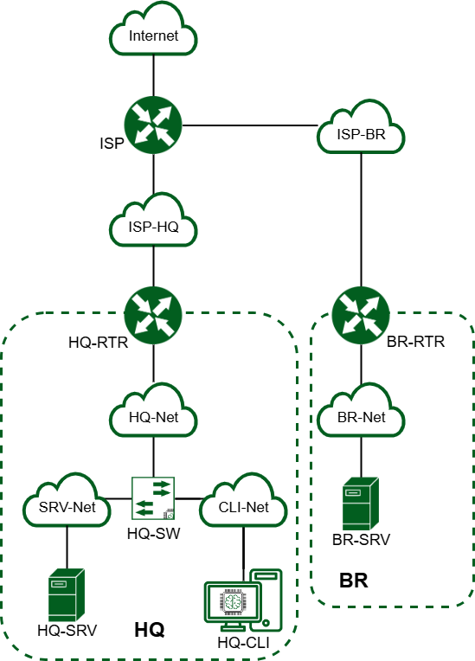

Рисунок 2. Топология сети

Таблица 3

|  |  |  |  |  |
| --- | --- | --- | --- | --- |
| **Машина** | **RAM,**  **ГБ** | **CPU** | **HDD/SDD, ГБ** | **OS** |
| ISP | 1 | 1 | 10 | ОС Альт JeOS/Linux или аналог |
| HQ-RTR | 1 | 1 | 10 | ОС EcoRouter или аналог |
| BR-RTR | 1 | 1 | 10 | ОС EcoRouter или аналог |
| HQ-SRV | 2 | 1 | 10 | ОС Альт Сервер/аналог |
| BR-SRV | 2 | 1 | 10 | ОС Альт Сервер/аналог |
| HQ-CLI | 3 | 2 | 15 | ОС Альт Рабочая Станция/аналог |
| Итого | 10 | 7 | 65 | - |

1. Настройте доменный контроллер Samba на машине BR-SRV.

* Создайте 5 пользователей для офиса HQ: имена пользователей формата user№.hq. Создайте группу hq, введите в эту группу созданных пользователей
* Введите в домен машину HQ-CLI
* Пользователи группы hq имеют право аутентифицироваться на клиентском ПК
* Пользователи группы hq должны иметь возможность повышать привилегии для выполнения ограниченного набора команд: cat, grep, id. Запускать другие команды с повышенными привилегиями пользователи группы не имеют права
* Выполните импорт пользователей из файла users.csv. Файл будет располагаться на виртуальной машине BR-SRV в папке /opt

**Теперь ставим samba на BR-SRV:**

apt-get update

apt-get install task-samba-dc

**Приводим /etc/resolv.conf к следующему виду:**

nameserver 192.168.1.2

**Это нужно сделать обязательно, т.к. при установке Samba как доменного контроллера, будет ещё использоваться DNS-сервер. А у нас уже есть DNS-сервер, и это – HQ-SRV (ведь это его адрес), вот он и будет использоваться для разрешения доменных имен.**

**Теперь удалим конфиг smb.conf, чтобы он не мешал при настройке службы:**

rm -rf /etc/samba/smb.conf

**Настроим hosts, добавив новую запись в конец файла:**

mcedit /etc/hosts

192.168.5.2 br-srv.au-team.irpo

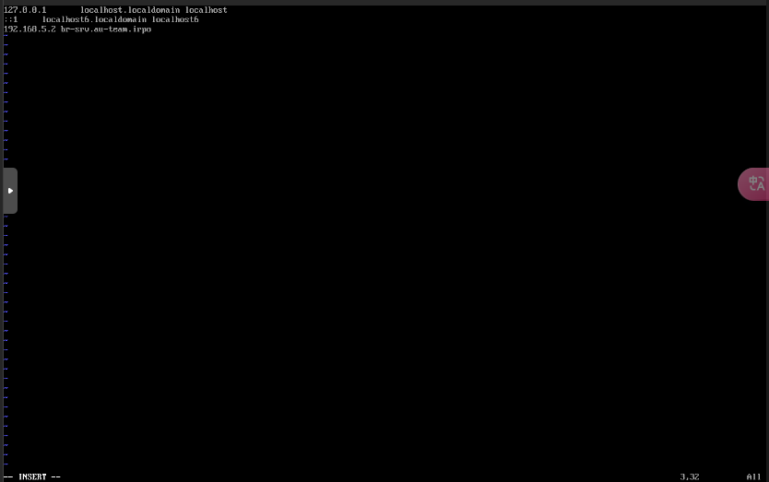

**Теперь в конфигурацию нашего DNS-сервера на HQ-SRV добавим следующую строку:**

**vim /etc/dnsmasq.conf**

**server=/au-team.irpo/192.168.5.2**

**Перезапускаем dnsmasq как службу:**

systemctl restart dnsmasq

**А теперь запускаем автонастройку доменного контроллера на BR-SRV. Если предложенные значения верны, те, что находятся в [], то нажимаем Enter, если нет, то нужно проверять предыдущие настройки.**

samba-tool domain provision

AU-TEAM.IRPO

AU-TEAM

dc

SAMBA_INTERNAL

192.168.1.2 (Здесь вводим значение вручную)

Kolamba228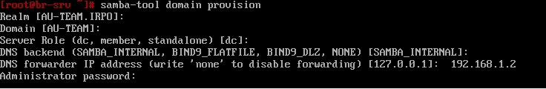

**После настройки должно появится такое в терминале, это значит, что всё настроено верно:**

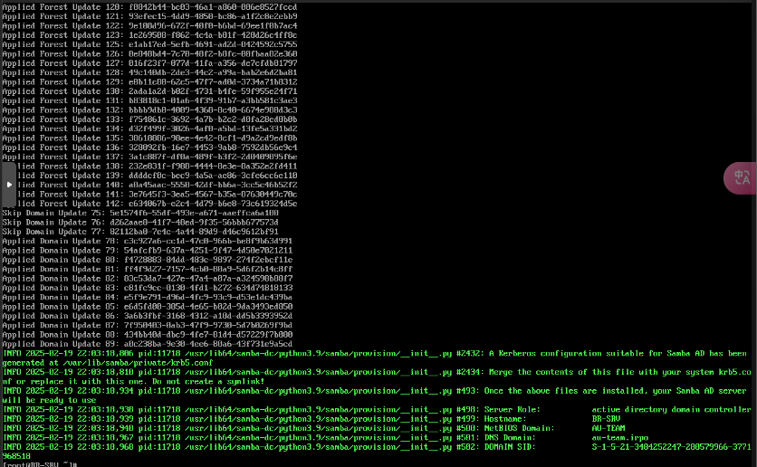

**Перемещаем сгенерированный конфиг krb5.conf и включаем службу samba:**

mv -f /var/lib/samba/private/krb5.conf /etc/krb5.conf

systemctl enable samba

**Теперь перезапускаем машину BR-SRV:**

reboot

**После перезагрузки проверяем работу домена:**

samba-tool domain info 127.0.0.1

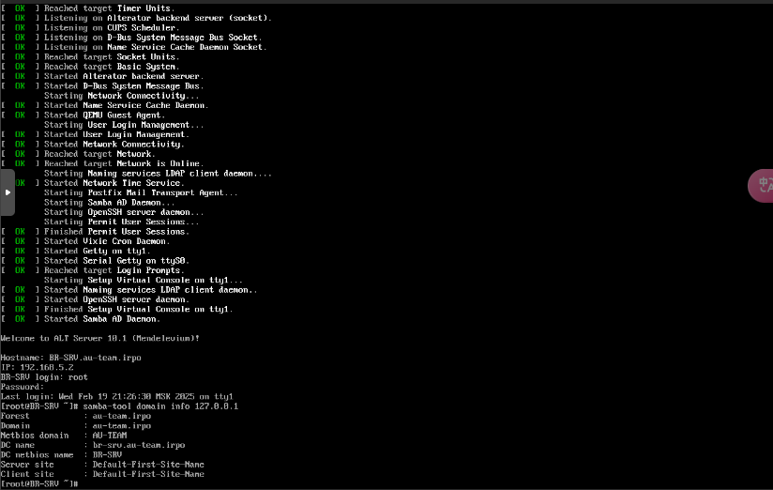

**Теперь создадим 5 пользователей:**

samba-tool user add user1.hq Kolamba228

samba-tool user add user2.hq Kolamba228

samba-tool user add user3.hq Kolamba228

samba-tool user add user4.hq Kolamba228

samba-tool user add user5.hq Kolamba228

**Теперь создадим группу и поместим туда созданных пользователей:**

samba-tool group add hq

samba-tool group addmembers hq user1.hq,user2.hq,user3.hq,user4.hq,user5.hq

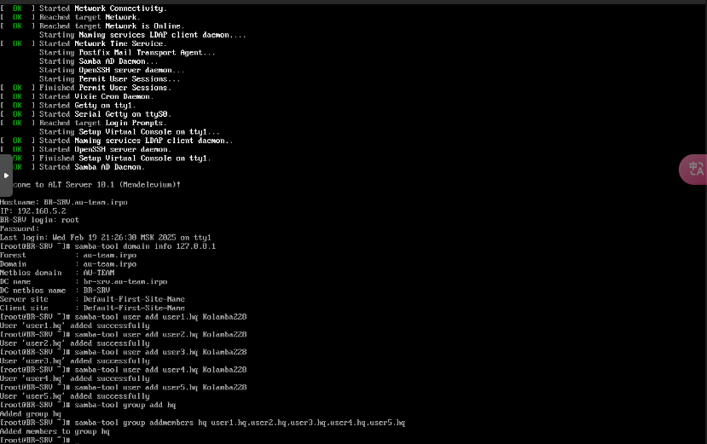

**Теперь введём клиентскую машину в домен:**

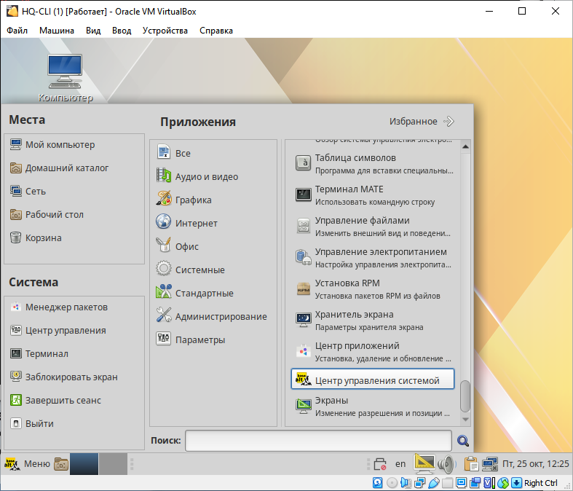

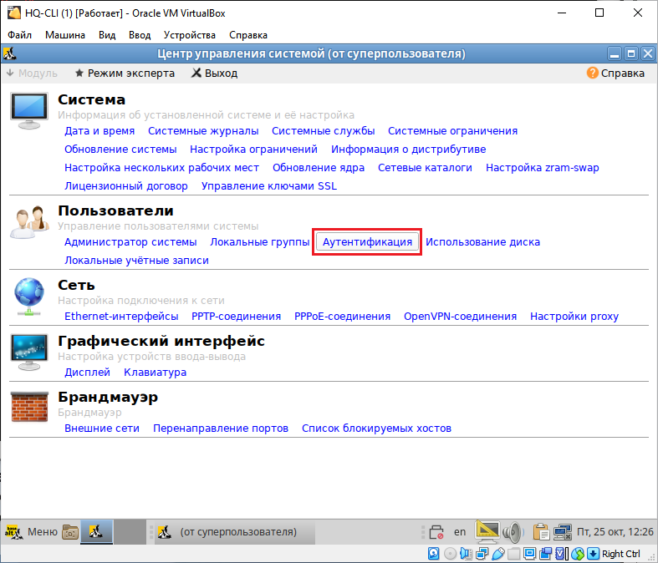

**Заполняем так, как показано на скриншоте ниже:**

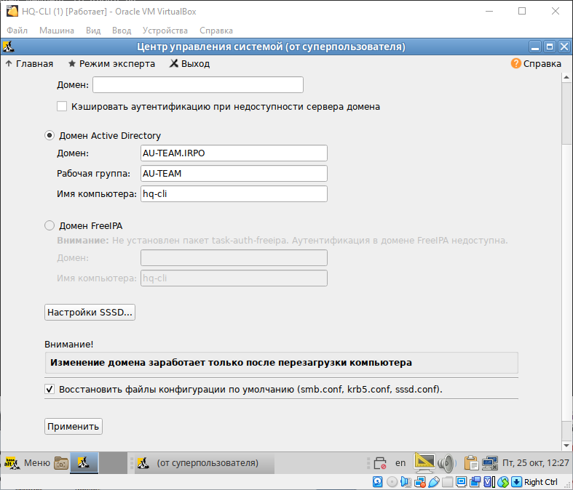

**Вводим** **пароль****, который вводили при настройке домена через samba-tool:**

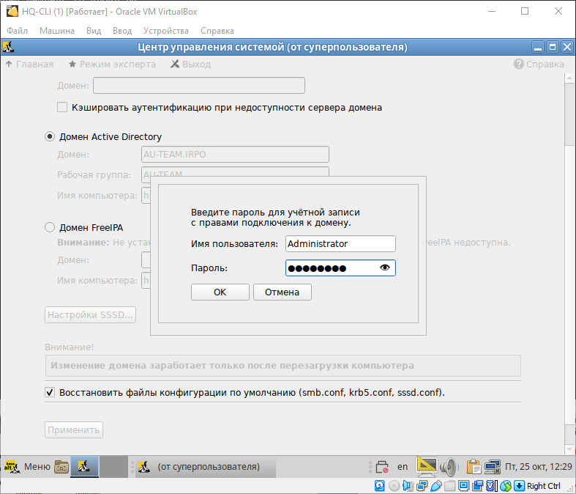

**После ввода в домен должно появиться следующее сообщение на экране:**

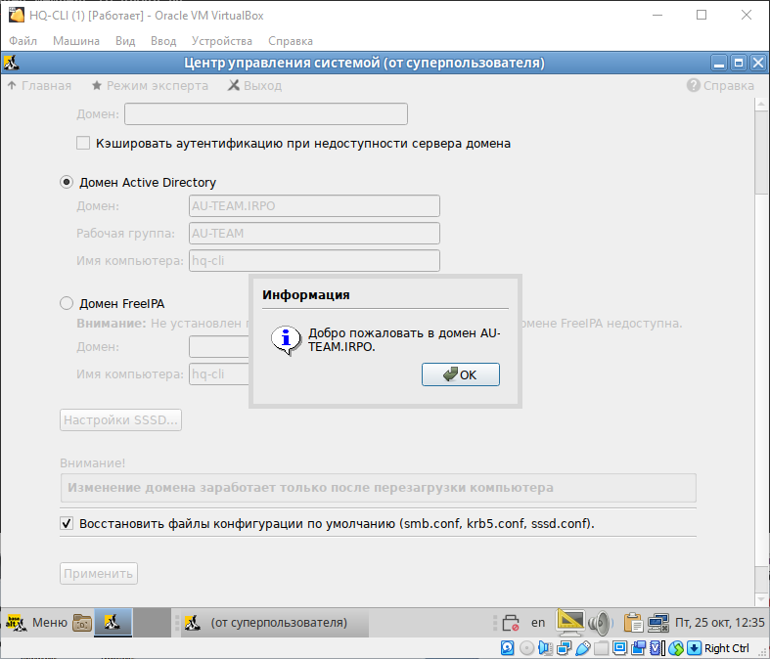

**Перезагружаем машину HQ-CLI:**

**Чтобы настроить права созданных нами пользователей, нужно установить ещё один пакет на BR-SRV, но перед этим нужно подключить нужный репозиторий следующей командой:**

**apt-repo add rpm** [**http://altrepo.ru/local-p10 noarch local-p10**](http://altrepo.ru/local-p10%20noarch%20local-p10)

Теперь обновляем список пакетов:

**apt-get update**

И можем устанавливать нужный нам пакет:

**apt-get install sudo-samba-schema**

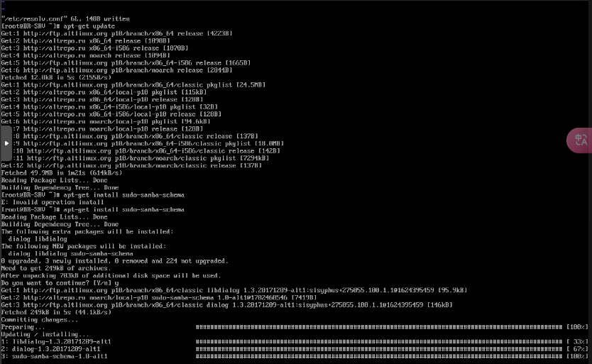

Далее добавляем новую схему следующей командой:

**sudo-schema-apply**

Откроется следующее диалоговое окно, нажимаем yes:

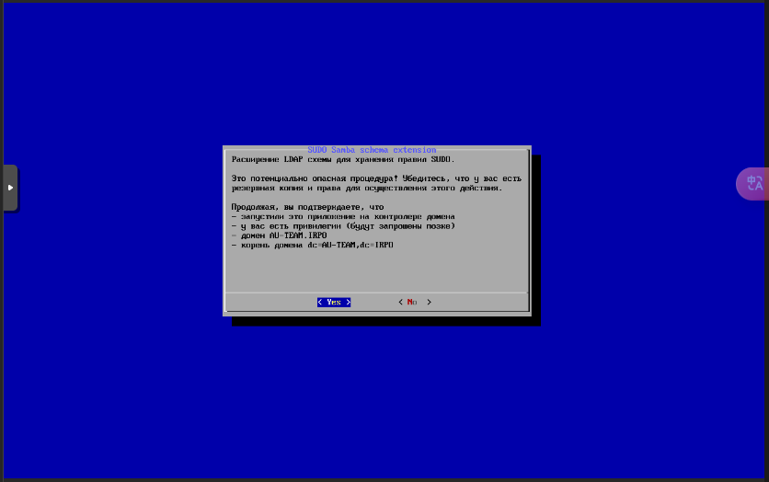

Затем у нас попросит пароль от доменного администратора:

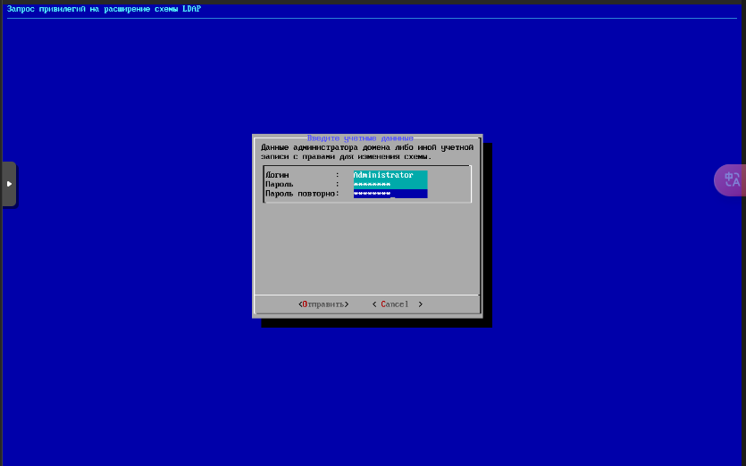

После этого должно появиться такое окно:

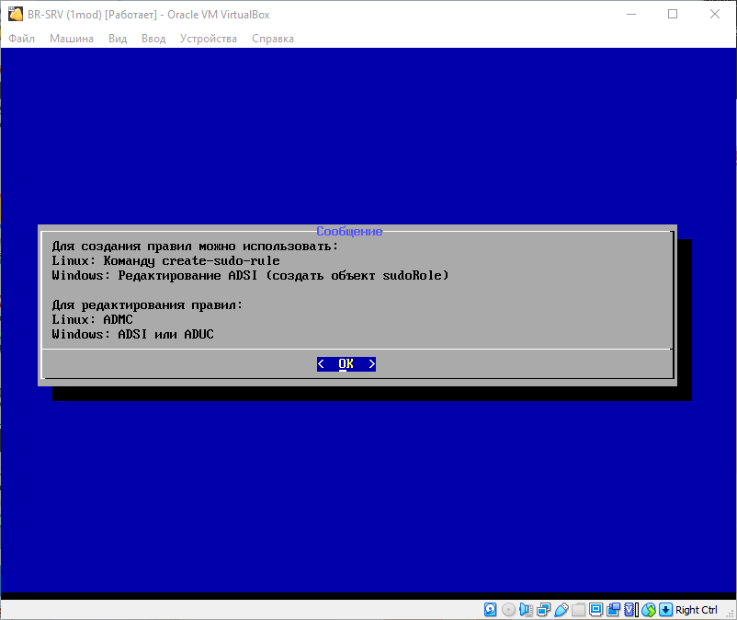

Далее мы создаём новое правило следующей командой (которую он сам предлагает в этом окне):

**create-sudo-rule**

И вносим следующие изменения (имя правила можно любое):

Имя правила : **prava_hq**

sudoCommand : **/bin/cat**

sudoUser : **%hq**

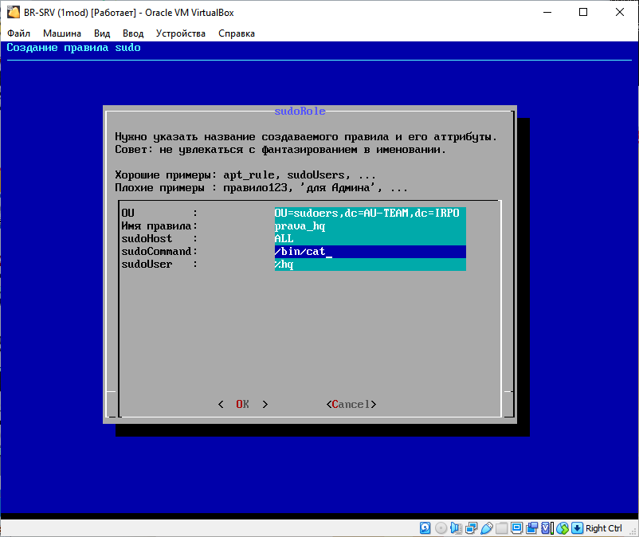

Заходим под локальным пользователем на клиентской машине **HQ-CLI** и получаем права root:

Обновляем список пакетов:

**apt-get update**

И поставим пакет admc:

**apt-get install admc**

Затем создаём тикет доменного администратора, чтобы получить права на редактирование правил на сервере:

**kinit administrator**

**Kolamba228**

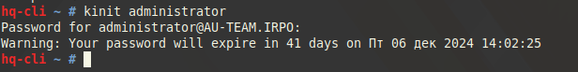

И запускаем admc:

**admc**

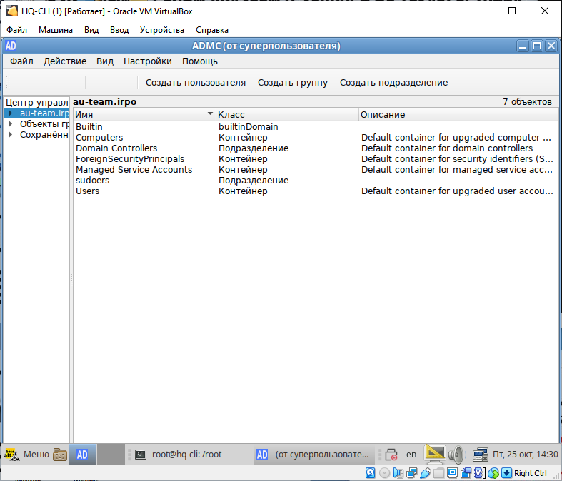

Включим дополнительные возможности через настройки:

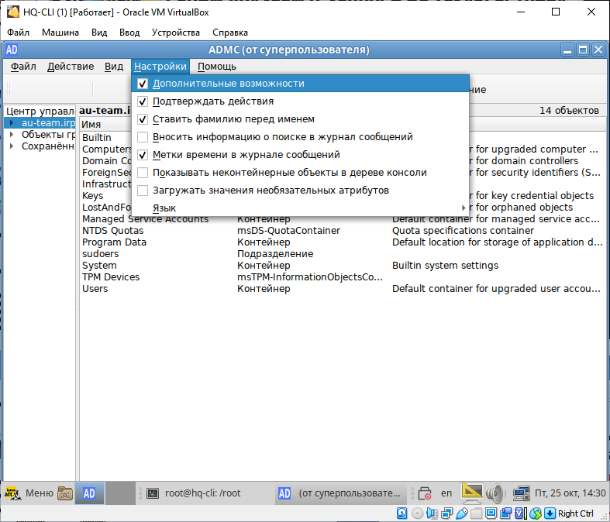

Поменяем опцию **sudoOption** в созданном нами ранее правиле **prava_hq** (правило всегда будет находиться в OU с названием **sudoers)**:

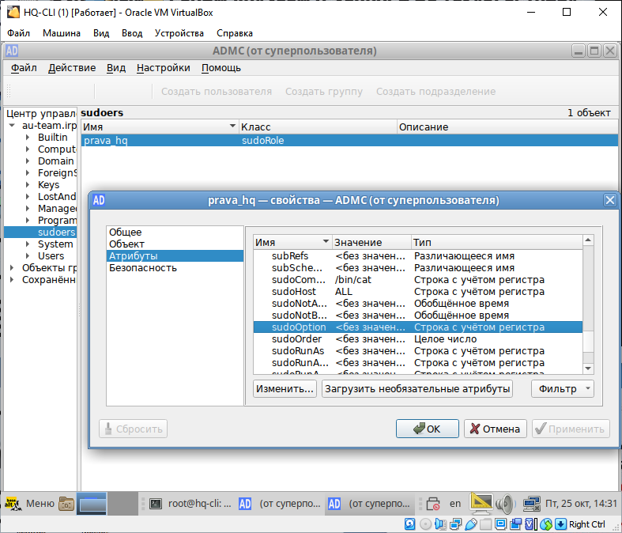

Новое значение будет:

**!authenticate**

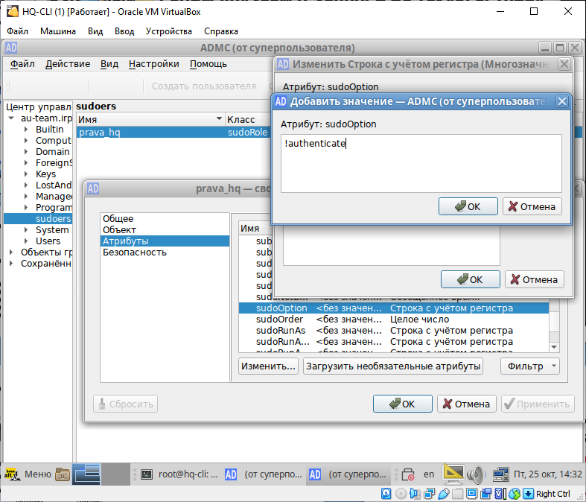

И добавим ещё две команды в опцию **sudoCommand** (**grep** и **id**):

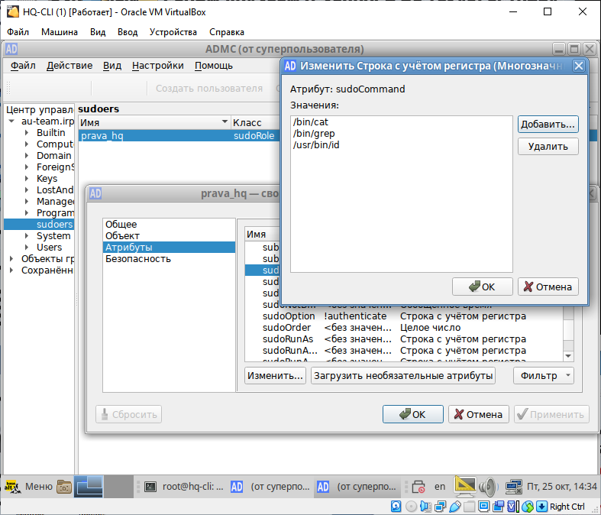

Обратите внимание, что путь до **id** отличается от других команд!

Теперь, чтобы работали все созданные нами правила, нужно зайти на **HQ-CLI** и установить дополнительные пакеты:

**apt-get update**

**apt-get install sudo libsss_sudo**

Разрешаем использование sudo:

**control sudo public**

Настроим конфиг **sssd.conf**:

**vim /etc/sssd/sssd.conf**

**services = nss, pam, sudo**

**sudo_provider = ad**

Теперь отредактируем **nsswitch.conf**:

**vim /etc/nsswitch.conf**

**sudoers: files sss**

Теперь перезагрузим нашу клиентскую машину **HQ-CLI**.

**reboot**

На всякий случай, нужно очистить кэш и удалить остаточные файлы, чтобы всё перезаписалось и применилось, для этого пишем следующие команды:

**rm -rf /var/lib/sss/db/\***

**sss_cache -E**

И перезагружаем службу **sssd**:

**systemctl restart sssd**

Теперь проверим, какие правила для sudoers получил наш доменный пользователь:

**sudo -l -U user1.hq**

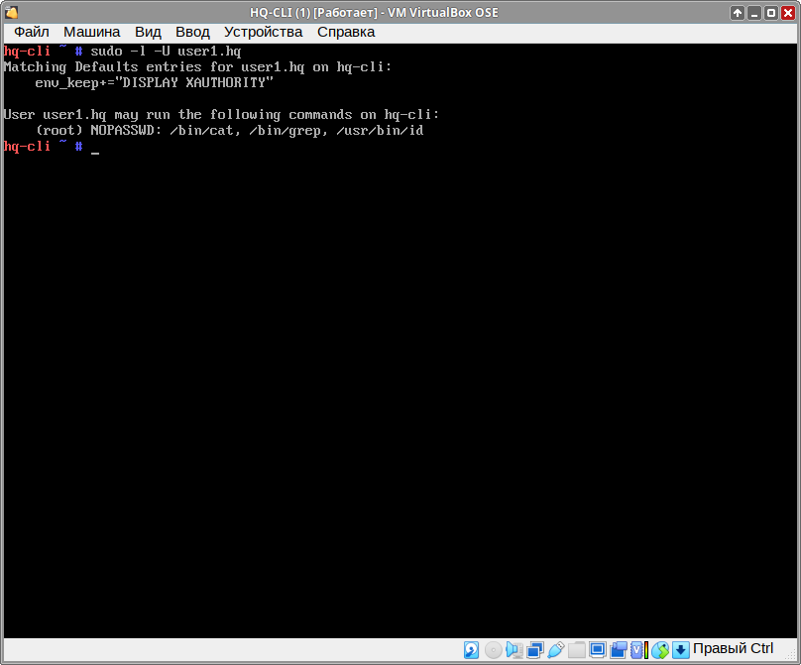

Настройка прав для группы **hq** завершена!

Приступаем к следующему этапу – **импортируем** пользователей из таблицы **Users.csv**.

Для этого нам нужно скачать файл Users.csv, но на ДЭ он уже будет скачан и лежать в каталоге /opt. Мы же, для обучения, скачиваем сейчас его сами и перемещаем его в /opt. Для этого пишем следующие команды:

**curl -L** [**https://bit.ly/3C1nEYz**](https://bit.ly/3C1nEYz) **> /root/users.zip**

**unzip /root/users.zip**

**mv /root/Users.csv /opt/Users.csv**

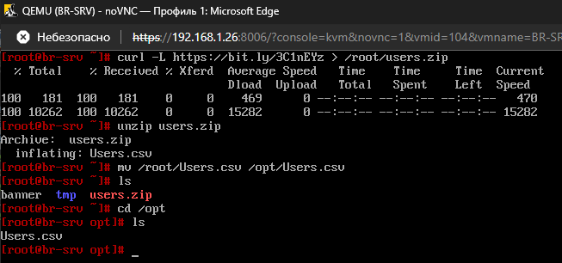

Создаём файл **import** и пишем туда следующий код:

**vim import**

**#!/bin/bash**

**csv_file=”/opt/Users.csv”**

**while IFS=”;” read -r firstName lastName role phone ou street zip city country password; do**

**if [ “$firstName” == “First Name” ]; then**

**continue**

**fi**

**username=”${firstName,,}.${lastName,,}”**

**sudo samba-tool user add “$username” 123qweR%**

**done < “$csv_file”**

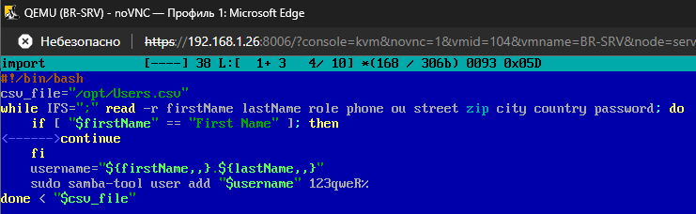

Сохраняем этот файл и выдаём ему право на выполнение и запускаем его:

**chmod +x /root/import**

**bash /root/import**

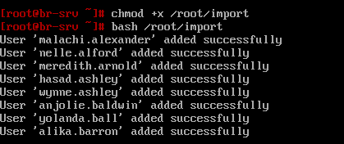

1. Сконфигурируйте файловое хранилище:

* При помощи трёх дополнительных дисков, размером 1Гб каждый, на HQ-SRV сконфигурируйте дисковый массив уровня 5
* Имя устройства – md0, конфигурация массива размещается в файле /etc/mdadm.conf
* Обеспечьте автоматическое монтирование в папку /raid5
* Создайте раздел, отформатируйте раздел, в качестве файловой системы используйте ext4
* Настройте сервер сетевой файловой системы(nfs), в качестве папки общего доступа выберите /raid5/nfs, доступ для чтения и записи для всей сети в сторону HQ-CLI
* На HQ-CLI настройте автомонтирование в папку /mnt/nfs
* Основные параметры сервера отметьте в отчёте

**Для начала нужно создать три дополнительных диска размером 1 ГБ каждый.**

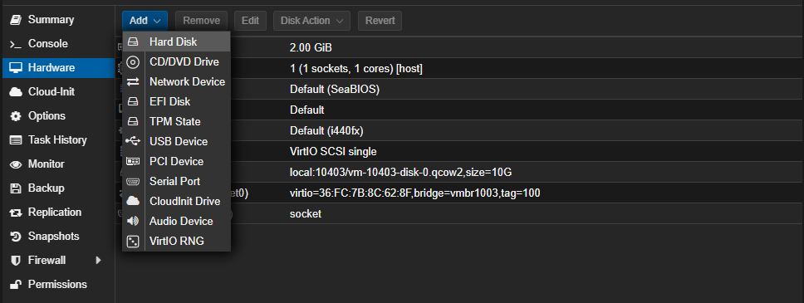

**Все значения выбираем по умолчанию за исключением размера, его выставляем в 1 ГБ.**

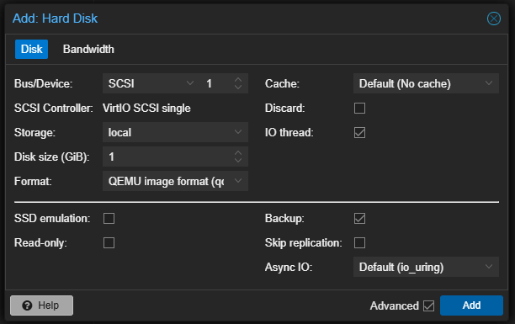

**Создаём остальные два таким же образом.**

**В итоге должно получиться так:**

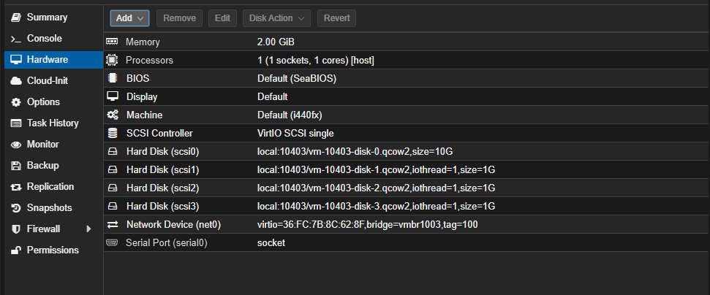

**Теперь заходим в виртуальную машину и просматриваем все диски, которые мы подключили, следующей командой:**

lsblk

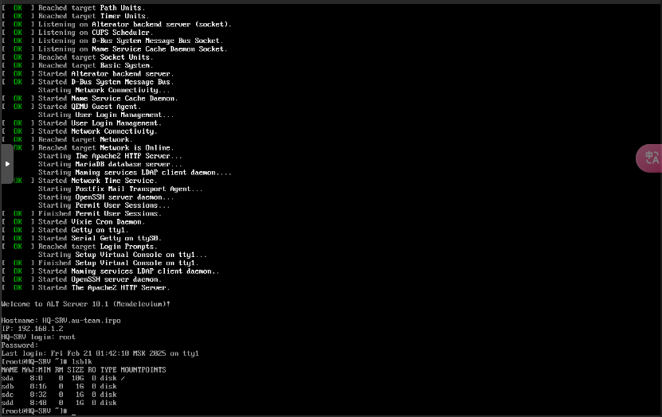

**Обратите внимание, что у вас могут отличаться названия дисков, поэтому указываем при создании названия дисков, которые мы посмотрели ранее командой lsblk!**

**Теперь создадим дисковый массив уровня 5 из трёх дополнительных дисков следующей командой:**

mdadm --create /dev/md0 --level=5 --raid-devices=3 /dev/sd[b-d]

**Посмотрим статус нашего raid-массива:**

cat /proc/mdstat

**Сохраним конфигурацию массива в файл /etc/mdadm.conf следующей командой:**

mdadm --detail -scan --verbose > /etc/mdadm.conf

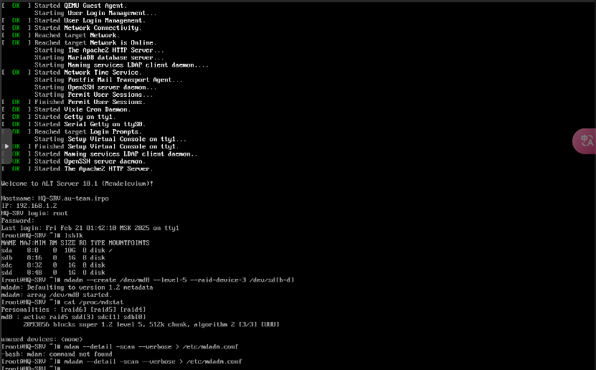

**Надо установить fdisk**

apt-get install fdisk

**Теперь создаём раздел через fdisk.**

**Для этого пишем следующую команду:**

**fdisk /dev/md0**

**Затем пишем n, чтобы создать раздел, прокликиваем Enter, потому что он по дефолту предлагает то, что нам нужно, а в конце пишем w, чтобы записать изменения:**

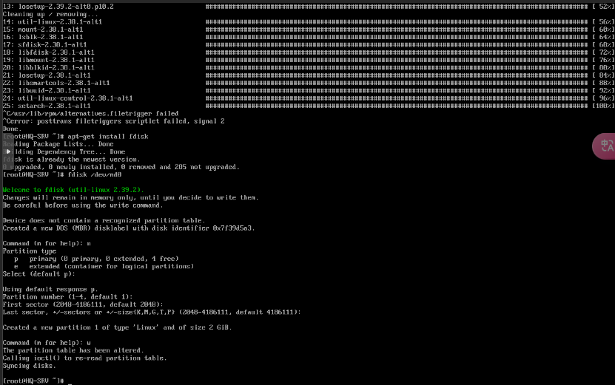

**Теперь создадим файловую систему, по заданию требуется ext4, создаём её следующей командой:**

mkfs.ext4 /dev/md0p1

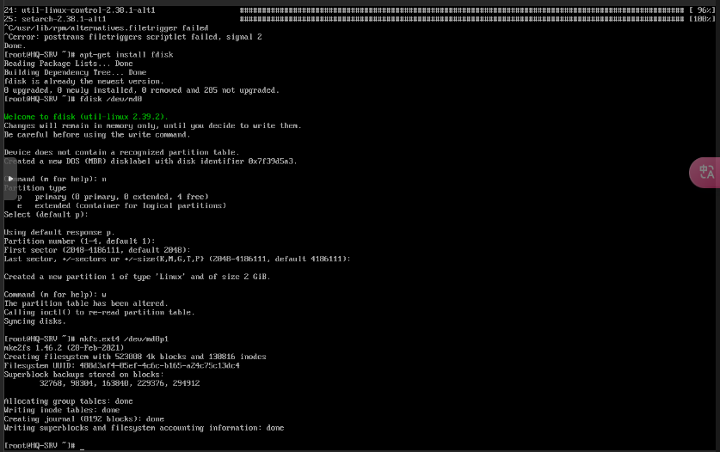

**Теперь настроим автоматическое монтирование в /raid5.**

**Добавляем следующую строку в конец файла /etc/fstab:**

vim /etc/fstab

/dev/md0p1 /raid5 ext4 defaults 0 0

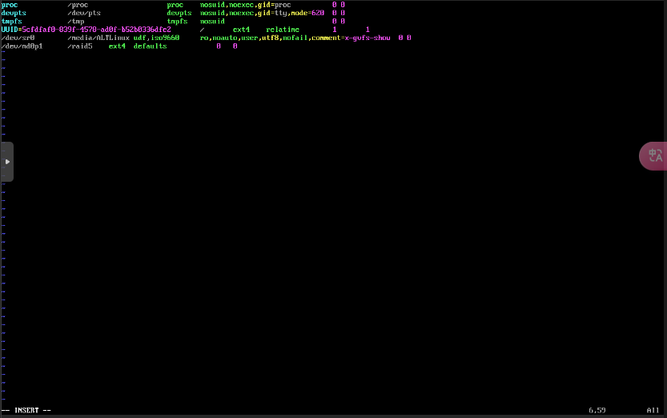

**Затем создаём каталог /raid5 и монтируем ФС из /etc/fstab:**

mkdir /raid5

mount -a

Заметьте, что команда не должна ничего выводить!

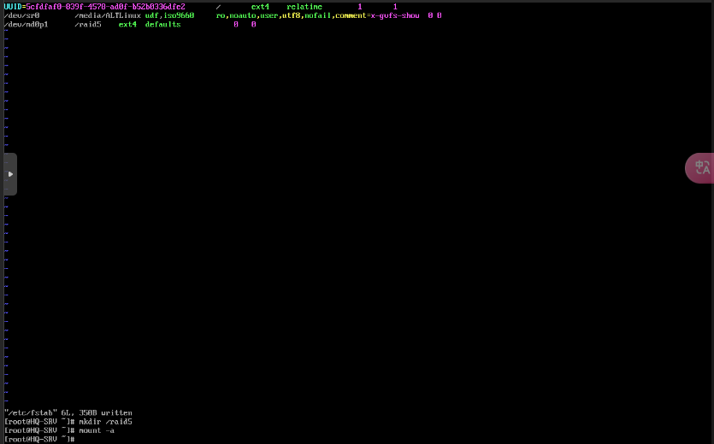

**Теперь настроим сервер файловой системы NFS, для этого обновляем список пакетов и устанавливаем службу nfs-server следующей командой:**

apt-get update

apt-get install nfs-server

**Приступаем к самой настройке, создадим каталог, назначим нового владельца и группу ему и выдадим новые права:**

mkdir /raid5/nfs

chown 99:99 /raid5/nfs

chmod 777 /raid5/nfs

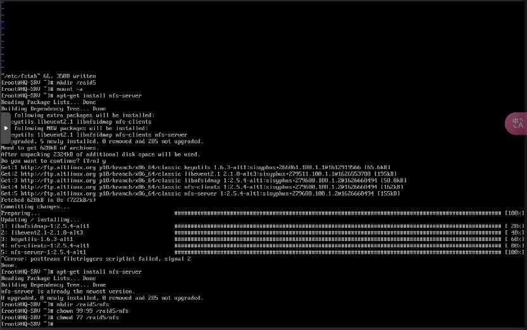

**Откроем каталог для общего доступа в сторону подсети, где находится HQ-CLI, для этого заходим в /etc/exports и пишем следующую строку в конец файла:**

vim /etc/exports

/raid5/nfs 192.168.2.0/28(rw,sync,no_subtree_check)

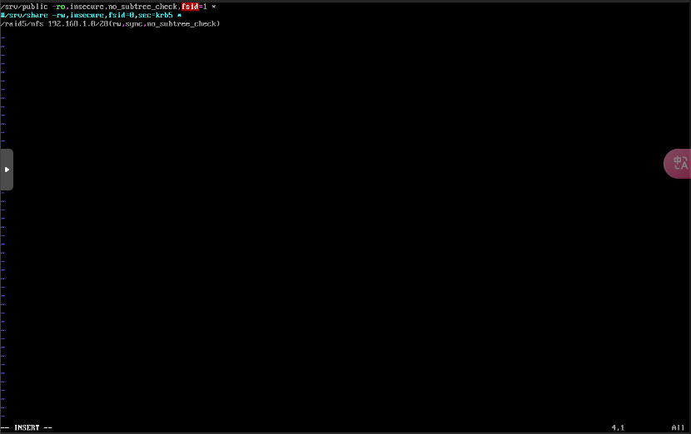

**После редактирования файла применяем изменения и смотрим, что она экспортировалась:**

exportfs -a

exportfs -v

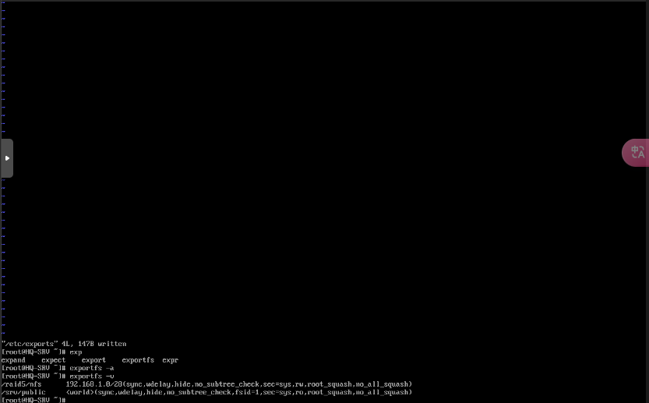

**Включаем и перезапускаем службу NFS:**

systemctl enable nfs

systemctl restart nfs

**Теперь идём монтировать этот каталог на клиенте HQ-CLI, для этого нужно:**

apt-get update

apt-get install nfs-clients

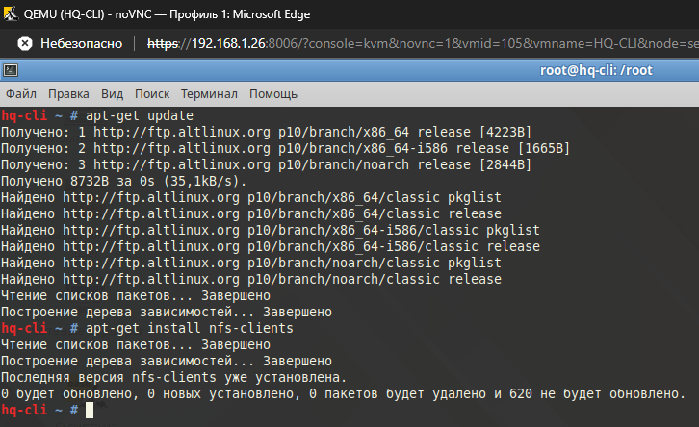

**Он может быть у вас уже установлен, но проверить нужно.**

**Теперь настроим автоматическое монтирование в каталог /mnt/nfs, но для начала создадим его:**

**mkdir -p /mnt/nfs**

Добавляем следующую строку в конец файла **/etc/fstab**:

**192.168.1.2:/raid5/nfs /mnt/nfs nfs intr,soft,_netdev,x-systemd.automount 0 0**

**Монтируем ФС из файла /etc/fstab и проверяем, что она появилась в списке:**

mount -a

mount -v

1. Настройте службу сетевого времени на базе сервиса chrony (я не знаю что это такое и такого на ecorouter нету)

* В качестве сервера выступает HQ-RTR
* На HQ-RTR настройте сервер chrony, выберите стратум 5
* В качестве клиентов настройте HQ-SRV, HQ-CLI, BR-RTR, BR-SRV

1. Сконфигурируйте ansible на сервере BR-SRV

* Сформируйте файл инвентаря, в инвентарь должны входить HQ-SRV, HQ-CLI, HQ-RTR и BR-RTR
* Рабочий каталог ansible должен располагаться в /etc/ansible
* Все указанные машины должны без предупреждений и ошибок отвечать pong на команду ping в ansible посланную с BR-SRV

Установим пакет **ansible**:

apt-get update && apt-get install -y ansible sshpass

Назначем необходимые права на директорию **/etc/ansible**:

chown -R root:user /etc/ansible

chmod -R 774 /etc/ansible

Из  под обычного пользователя **user** пероходим для дальнейшей работы в директорию **/etc/ansible**:

cd /etc/ansible

Создаём инвентарный файл:

vim inventory

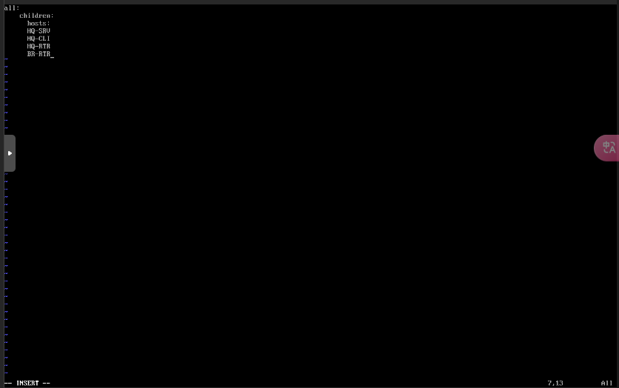

Редактируем конфигурационный файл **ansible.cfg**:

vim ansible.cfg

* + Вносим следующие изменения:
    - Инвентарь должен располагаться по пути **/etc/ansible/inventory**
    - Отключите проверку**SSH–ключа на хосте**

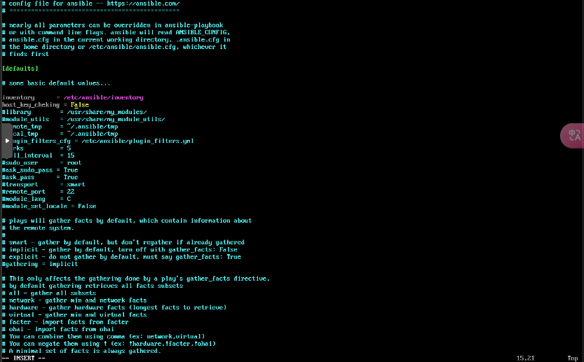

1. Развертывание приложений в Docker на сервере BR-SRV.

* Создайте в домашней директории пользователя файл wiki.yml для приложения MediaWiki.
* Средствами docker compose должен создаваться стек контейнеров с приложением MediaWiki и базой данных.
* Используйте два сервиса
* Основной контейнер MediaWiki должен называться wiki и использовать образ mediawiki
* Файл LocalSettings.php с корректными настройками должен находиться в домашней папке пользователя и автоматически монтироваться в образ.
* Контейнер с базой данных должен называться mariadb и использовать образ mariadb.
* Разверните
* Он должен создавать базу с названием mediawiki, доступную по стандартному порту, пользователя wiki с паролем WikiP@ssw0rd должен иметь права доступа к этой базе данных
* MediaWiki должна быть доступна извне через порт 8080.

**необходимо установить**

docker-engine и docker-compose:

apt-get install docker-engine docker-compose

**И запустим службу docker:**

systemctl enable --now docker

systemctl status docker

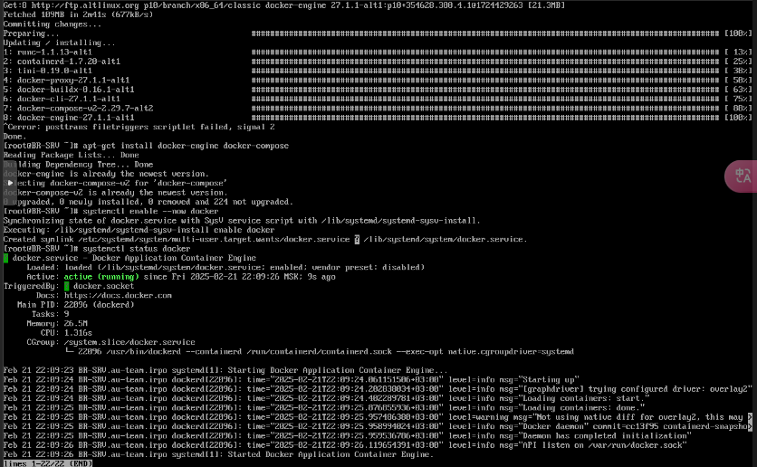

**Загружаем образы следующей командой:**

docker pull mediawiki

docker pull mariadb

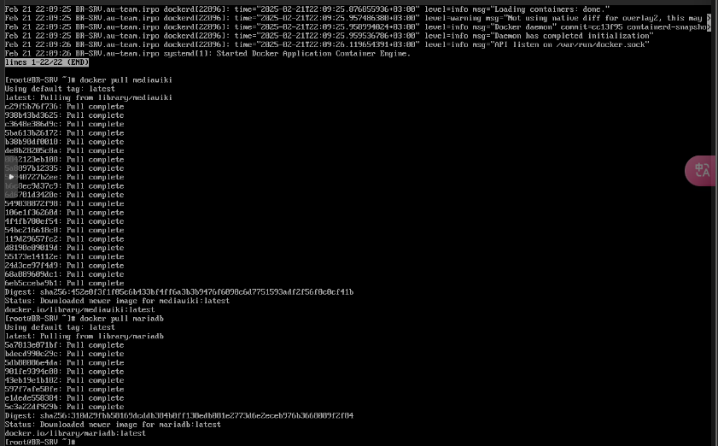

**Создаем в домашней директории пользователя файл, в качестве пользователя, которого мы создавали при установке ОС, у нас – user, а его домашний каталог – /home/user, файл называется – wiki.yml, для приложения MediaWiki:**

vim /home/user/wiki.yml

**И заполняем его следующими строками**

services:

mariadb:

image: mariadb

container_name: mariadb

restart: always

environment:

MYSQL_ROOT_PASSWORD: Kolamba228

MYSQL_DATABASE: mediawiki

MYSQL_USER: wiki

MYSQL_PASSWORD: WikiP@ssw0rd

volumes: [ mariadb_data:/var/lib/mysql ]

wiki:

image: mediawiki

container_name: wiki

restart: always

environment:

MEDIAWIKI_DB_HOST: mariadb

MEDIAWIKI_DB_USER: wiki

MEDIAWIKI_DB_PASSWORD: WikiP@ssw0rd

MEDIAWIKI_DB_NAME: mediawiki

ports:

- "8080:80"

#volumes: [ /home/user/mediawiki/LocalSettings.php:/var/www/html/LocalSettings.php ]

volumes:

mariadb_data:

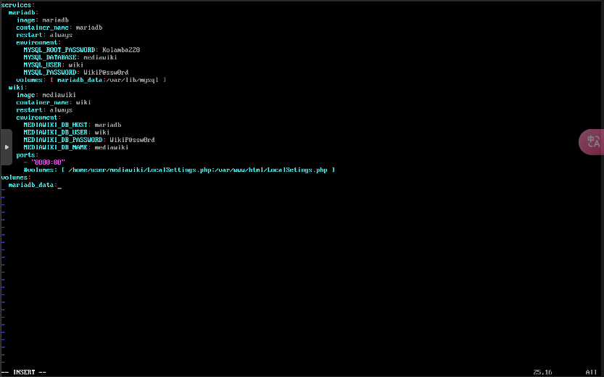

После всех настроек строку **volumes..** мы обратно раскомментируем, убрав символ **#**!

**Приступаем к запуску контейнера wiki.yml**

**Вторая версия:**

docker compose -f /home/user/wiki.yml up -d

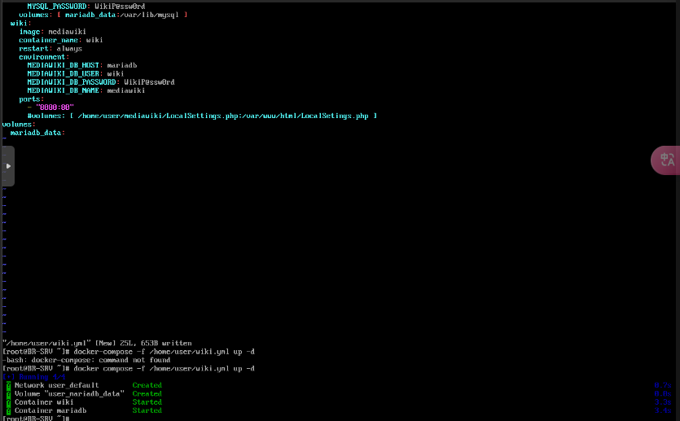

**Заходим с клиента HQ-CLI на сайт после запуска контейнера:**

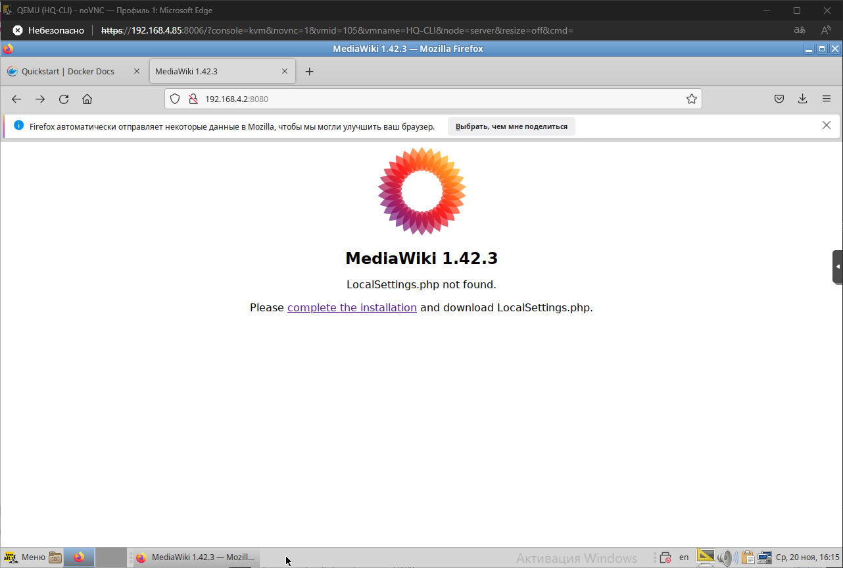

Видим, что файл **LocalSettings.php** не найден, и нажимаем на **complete the installation** или **set up the wiki**.

Выбираем удобный для вас язык:

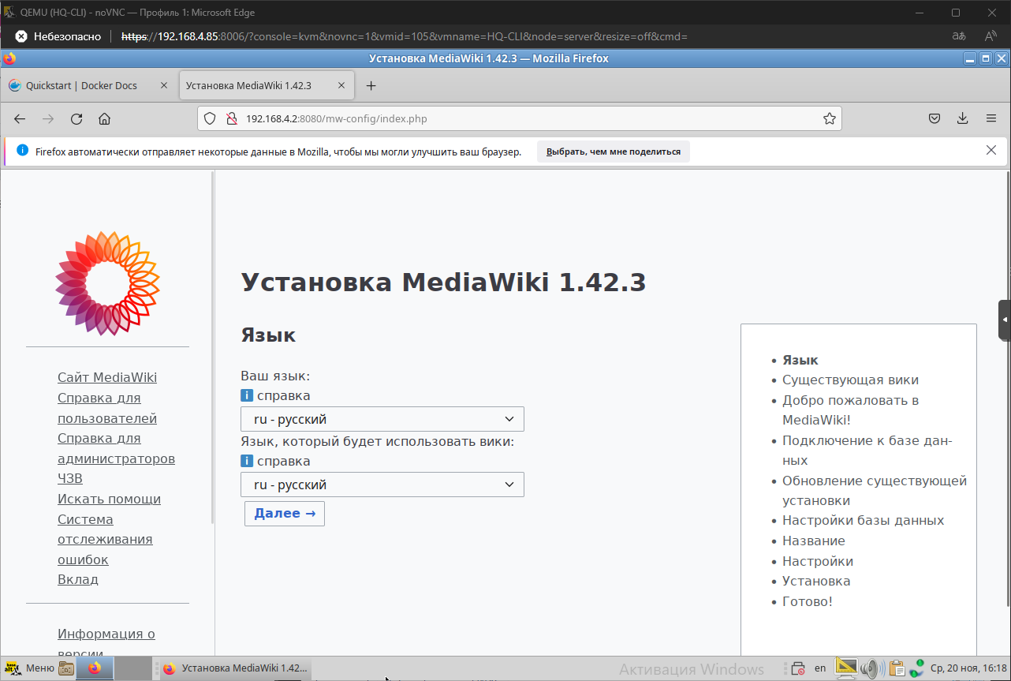

Здесь просто идём далее:

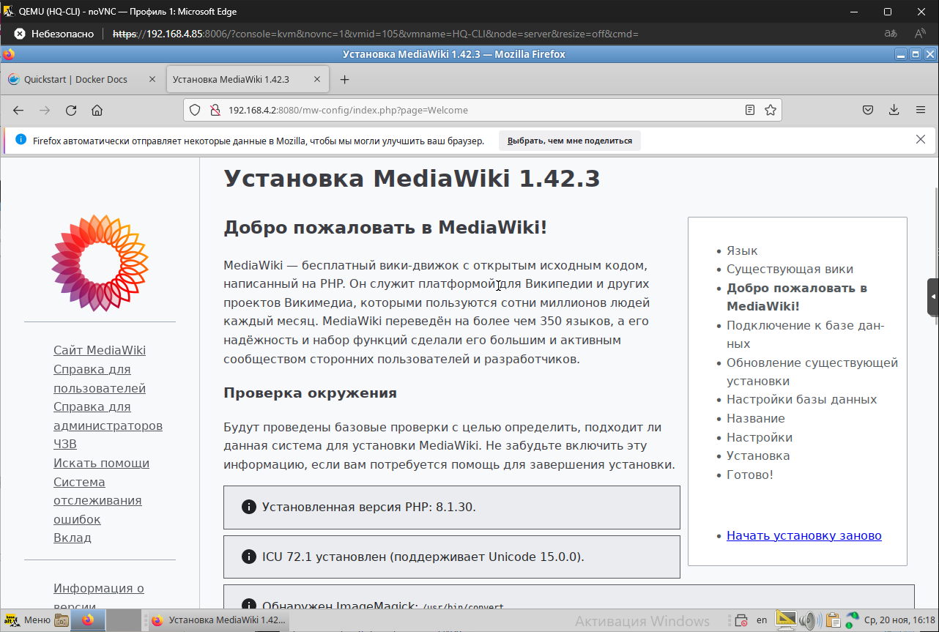

Видим строки, которые нужно заполнить:

Хост базы данных:

**mariadb**

Имя базы данных (без дефисов):

**mediawiki**

Имя пользователя базы данных:

**wiki**

Пароль базы данных:

**WikiP@ssw0rd**

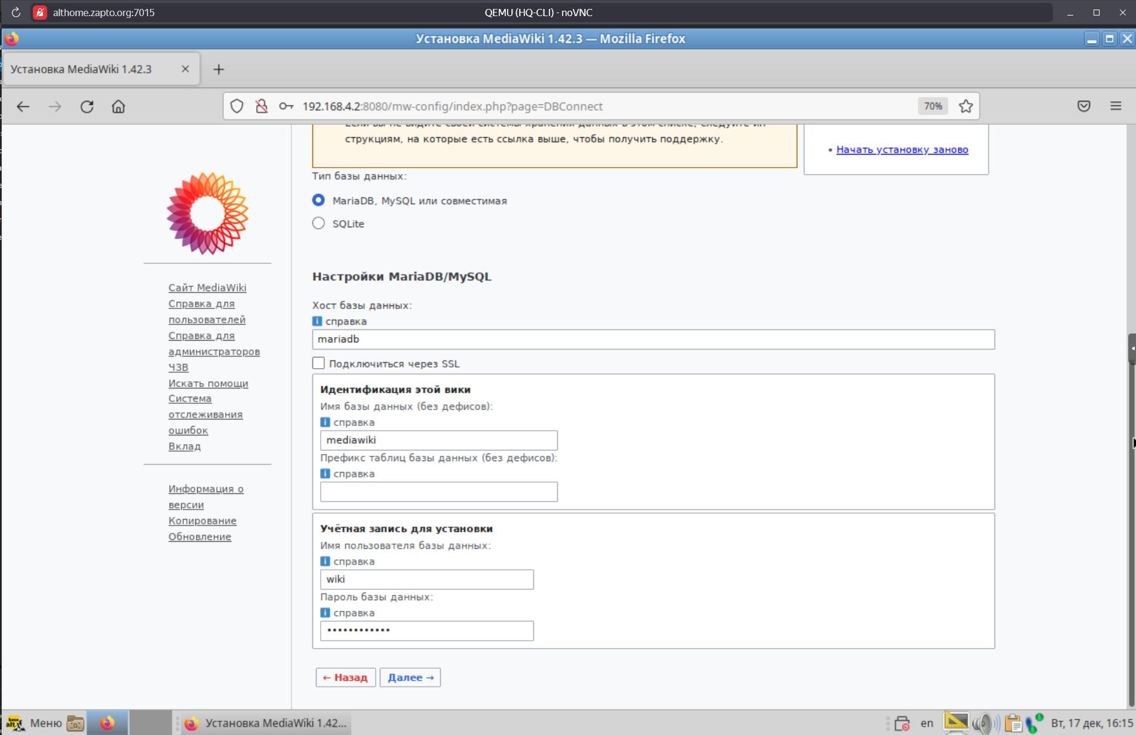

Прожимаем **Далее**, оставляя всё как есть:

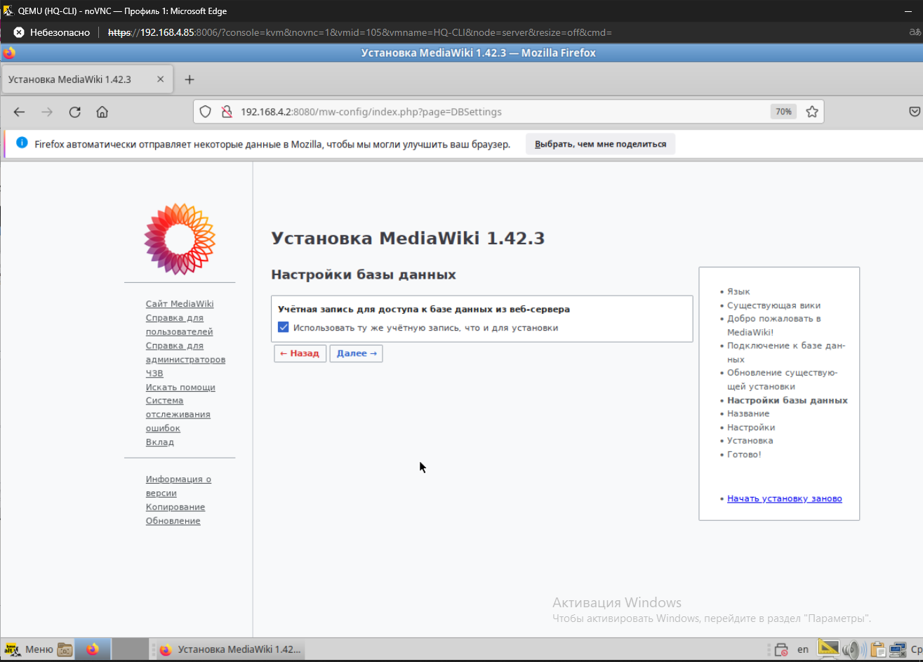

Пишем в строках следующее и выбираем пункты, как на скрине:

Название вики:

**cock** (можно своё название)

Ваше имя участника:

**wiki**

Пароль:

**WikiP@ssw0rd**

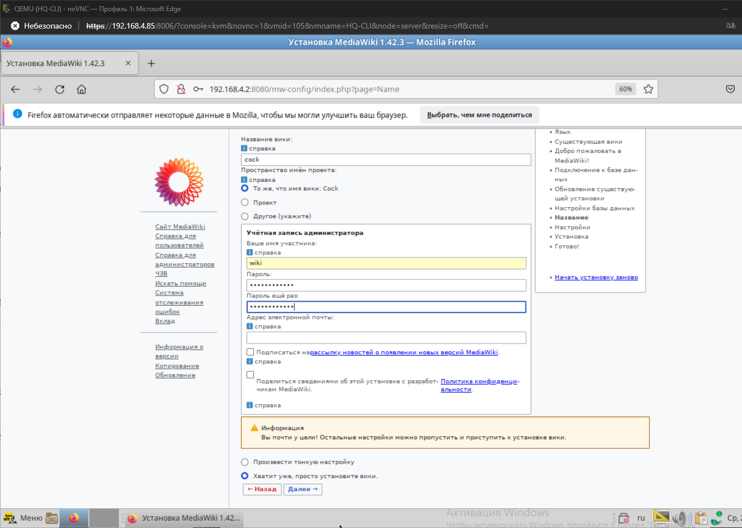

Нажимаем **Далее**:

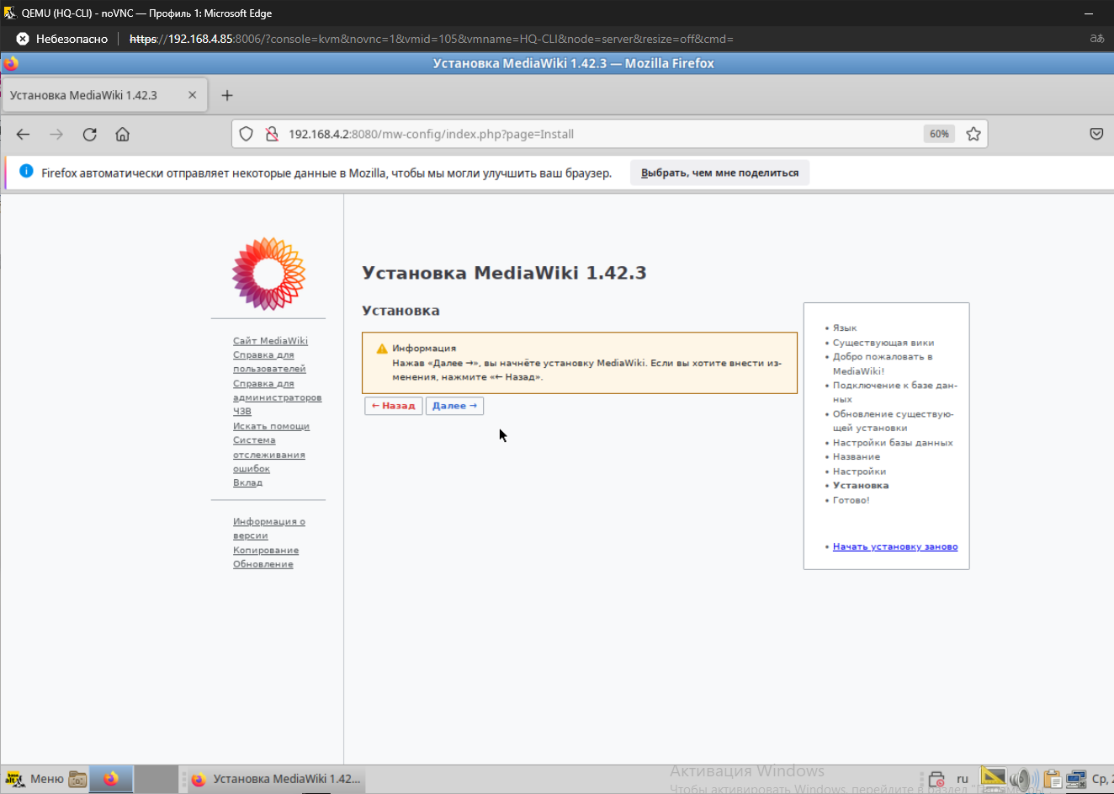

И вот мы успешно создали базу данных:

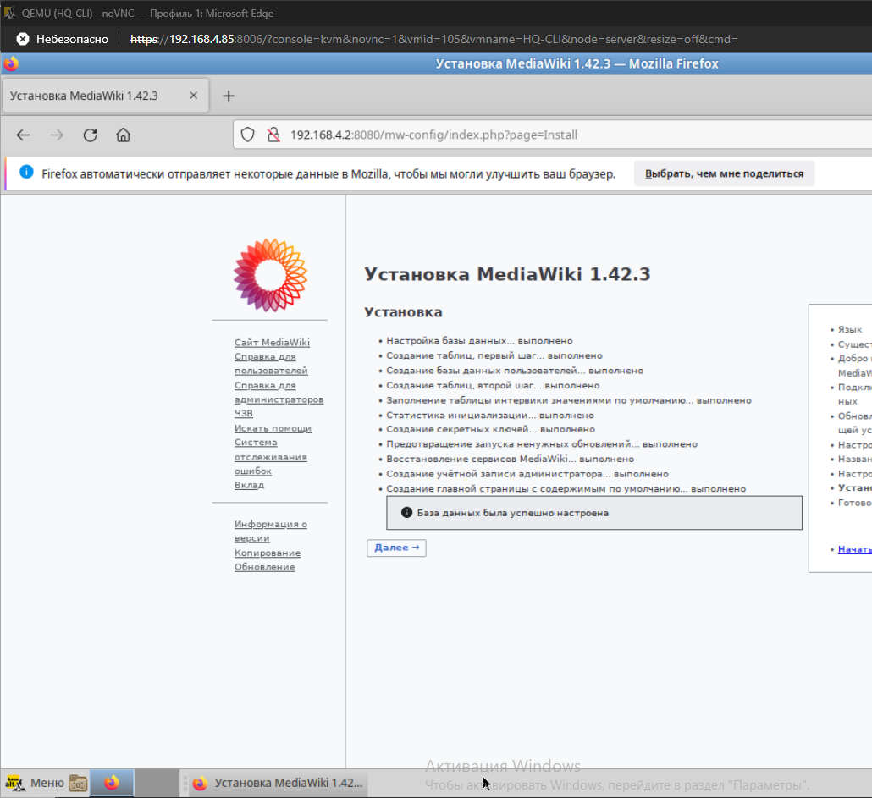

**Далее автоматически скачивается файл LocalSettings.php, который нужно переместить теперь на сервер с mediawiki, а именно на BR-SRV c HQ-CLI:**

**scp -P 2024 /home/user(*смотрите под каким пользователем вы авторизировались до настройки*)/Загрузки/LocalSettings.php** sshuser@192.168.4.2:/home/sshuser/

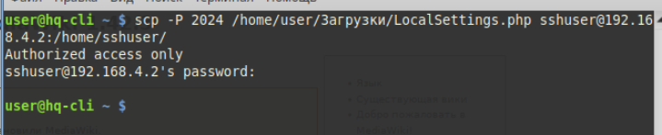

Теперь заходим на сервер **BR-SRV** и перемещаем скачанный файл в **/root**, но перед этим удаляем то, что создалось в **/root** (могло и не создаваться, так даже лучше):

**rm -rf /home/user/LocalSettings.php**

mkdir /home/user/mediawiki

mv /home/sshuser/LocalSettings.php /home/mediawiki/

ls /home/user/mediawiki/

**Раскомментируем, как и говорили ранее, строку volumes…:**

**Теперь перезапускаем контейнеры путём запуска контейнера ещё раз:**

docker compose -f wiki.yml up -d

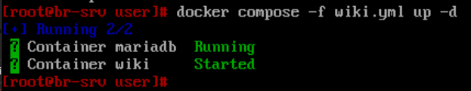

**Проверим работу сайта, зайдем вновь через клиента HQ-CLI и увидим домашнюю страницу сайта:**

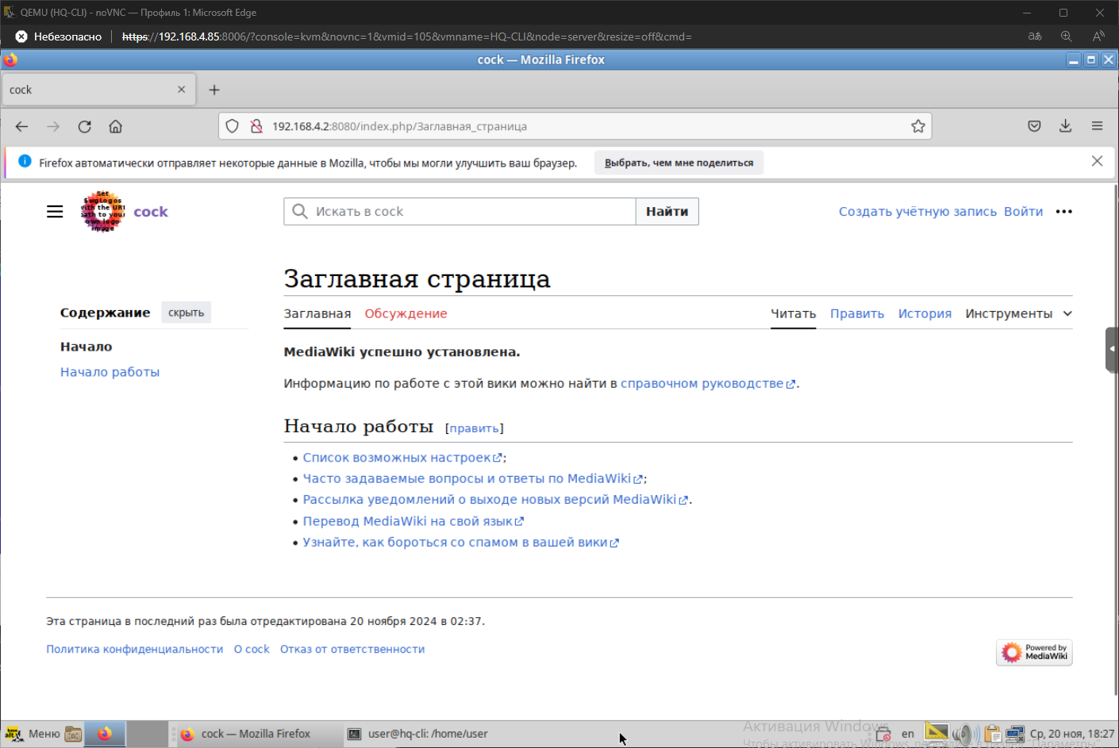

1. На маршрутизаторах сконфигурируйте статическую трансляцию портов

* Пробросьте порт 80 в порт 8080 на BR-SRV на маршрутизаторе BRRTR, для обеспечения работы сервиса wiki
* Пробросьте порт 2024 в порт 2024 на HQ-SRV на маршрутизаторе HQ-RTR
* Пробросьте порт 2024 в порт 2024 на BR-SRV на маршрутизаторе BR-RTR

**Настройка трансляции портов на HQ-RTR**

**Проброс порта 2024 в порт 2024 на HQ-SRV:**

**Настройте статическую трансляцию портов на HQ-RTR**

(config)#ip nat destination static tcp 172.16.4.2 2024 192.168.1.2 2024

**Настройте интерфейсы: (это можно не делать потому что это мы настраивали в первом модуле ну если хочется то можно на всякий случай еще раз)**

(config)#interface te1

(config-if)#ip nat inside

(config)#interface te0

(config-if)#ip nat outside

**Настройка трансляции портов на BR-RTR**

**Проброс порта 2024 в порт 2024 на BR-SRV:**

**Проброс порта 80 в порт 8080 на BR-SRV**

**Настройте статическую трансляцию портов на BR-RTR**

(config)#ip nat destination static tcp 172.16.5.2 80 192.168.5.2 8080

(config)#ip nat destination static tcp 172.16.5.2 2024 192.168.5.2 2024

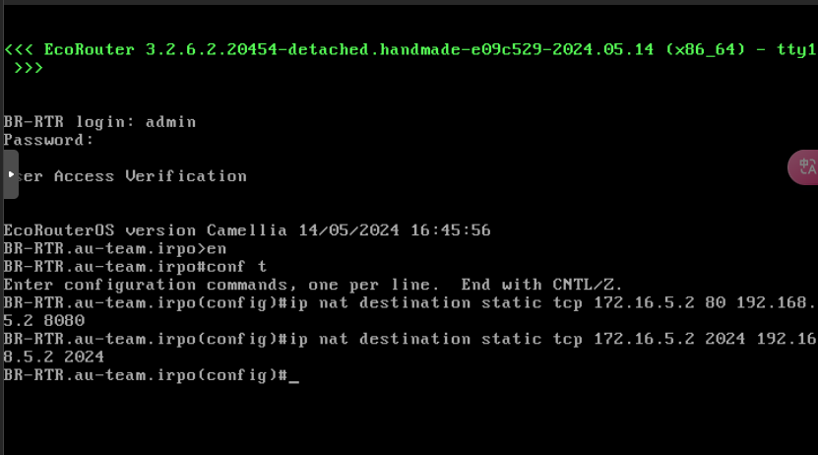

**Настройте интерфейсы: (это можно не делать потому что это мы настраивали в первом модуле ну если хочется то можно на всякий случай еще раз)**

(config)#interface te1

(config-if)#ip nat inside

(config)#interface te0

(config-if)#ip nat outside

**Проверка настройки**

#show ip nat translations

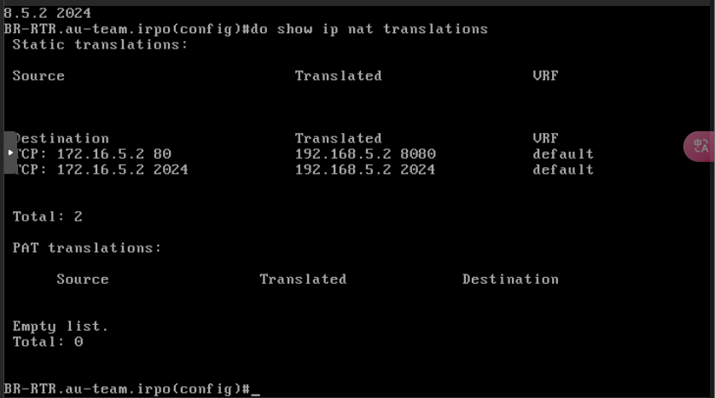

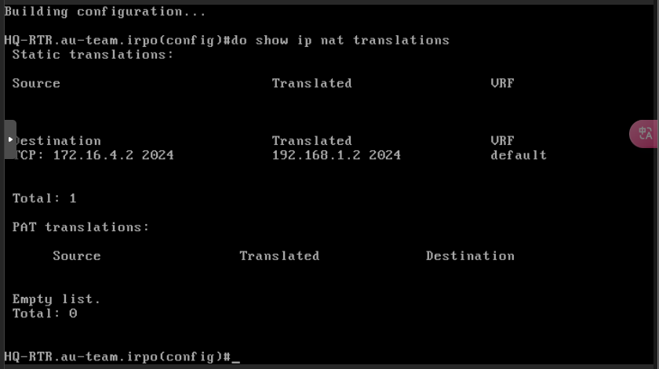

1. Запустите сервис moodle на сервере HQ-SRV:

* Используйте веб-сервер apache
* В качестве системы управления базами данных используйте mariadb
* Создайте базу данных moodledb
* Создайте пользователя moodle с паролем P@ssw0rd и предоставьте ему права доступа к этой базе данных
* У пользователя admin в системе обучения задайте пароль P@ssw0rd
* На главной странице должен отражаться номер рабочего места в виде арабской цифры, других подписей делать не надо
* Основные параметры отметьте в отчёте

**Устанавливаем пакеты, которые будут нам нужны для работы:**

apt-get update

apt-get install apache2 mariadb-server php8.2{,-opcache,-curl,-gd,-intl,-mysqli,-xml,-xmlrpc,-ldap,-zip,-soap,-mbstring,-json,-xmlreader,-fileinfo,-sodium} apache2-mod_php8.2

**Включаем службы httpd2 и mysqld следующей командой:**

systemctl enable --now httpd2 mysqld

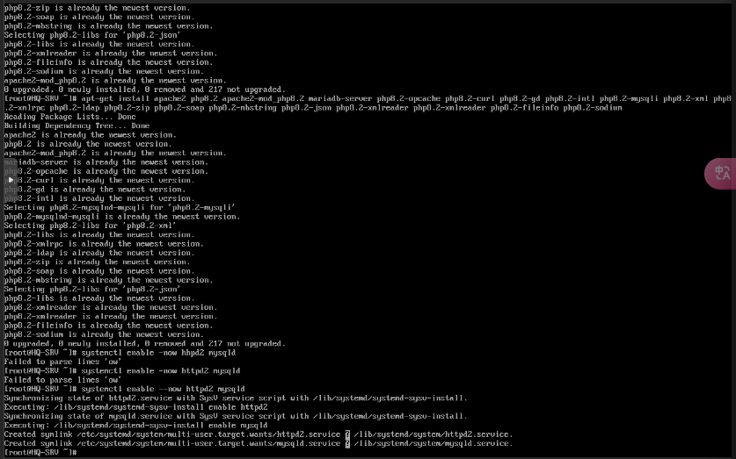

**Теперь настроим безопасный доступ к нашей будущей базе данных с помощью команды:**

mysql_secure_installation

**Прожимаем просто enter, т.к. сейчас root без пароля:**

**Прожимаем y для задания пароля:**

Y

**Задаем пароль к нашему root, желательно стандартный:**

Kolamba228

**Далее нажимаем на всё y, как на скриншоте:**

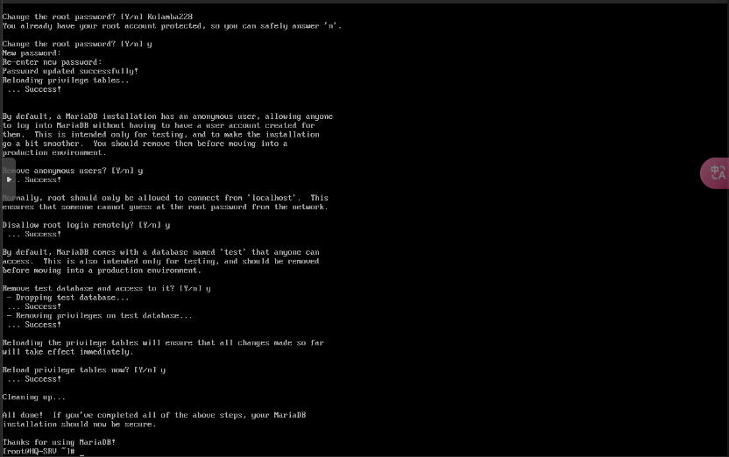

**Теперь заходим в СУБД для создания и настройки базы данных:**

mariadb -u root -p

**вводим пароль который задавали выше**

**потом прописываем следующие команды**

CREATE DATABASE moodledb;

CREATE USER moodle IDENTIFIED BY ‘P@ssw0rd’;

GRANT ALL PRIVILEGES ON moodledb.* TO moodle;

FLUSH PRIVILEGES;

exit

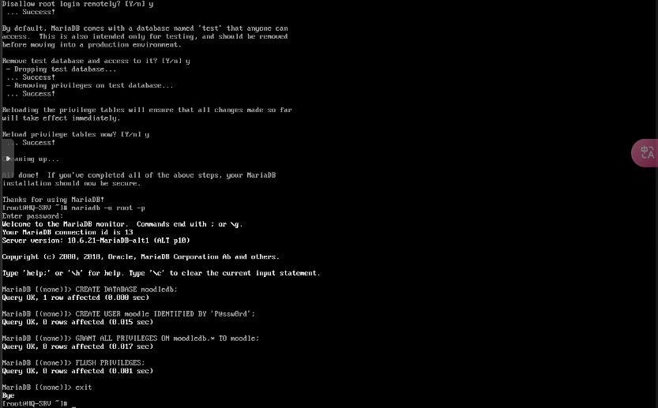

**Теперь скачаем сам мудл стабильной версии:**

**curl -L** [**https://github.com/moodle/moodle/archive/refs/tags/v4.5.0.zip**](https://github.com/moodle/moodle/archive/refs/tags/v4.5.0.zip) **> /root/moodle.zip**

**Разархивируем его в /var/www/html/ для дальнейшей настройки:**

unzip /root/moodle.zip -d /var/www/html

mv /var/www/html/moodle-4.5.0/* /var/www/html/

**можно посмотреть что все распаковалось с помощью команды**

ls /var/www/html

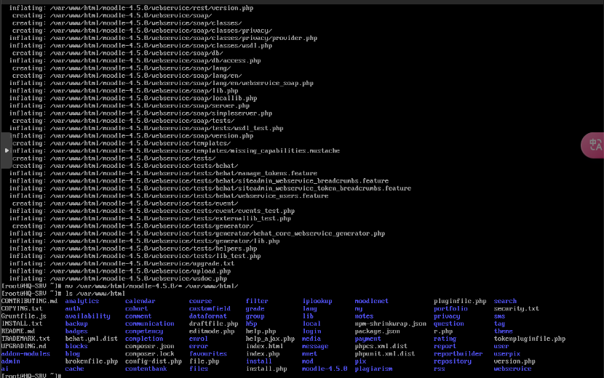

**Создадим новый каталог moodledata, там будут храниться данные и изменим владельца на каталогах html и moodledata:**

mkdir /var/www/moodledata

chown apache2:apache2 /var/www/html

chown apache2:apache2 /var/www/moodledata

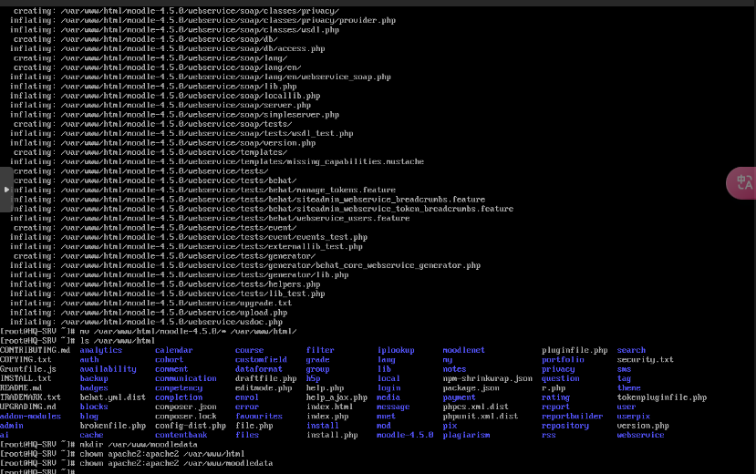

**Поменяем значение параметра max_input_vars в файле php.ini:**

mcedit /etc/php/8.2/apache2-mod_php/php.ini

**Жмём / для поиска нужной нам строки и пишем туда:**

max_input_vars

Раскомментируем и пишем новое значение:

max_input_vars = 5000

**или можно прописать вот такую команду чтобы задать новое значение**

**sudo sed -i 's/^;\s*max_input_vars\s*=\s*.*/max_input_vars = 5000/' /etc/php/8.2/apache2-mod_php/php.ini**

**Удаляем стандартную страницу apache:**

rm /var/www/html/index.html

**Перезапускаем службу httpd2:**

systemctl restart httpd2

**Теперь подключаемся с клиента HQ-CLI и начинаем настройку:**

http://192.168.1.2/install.php

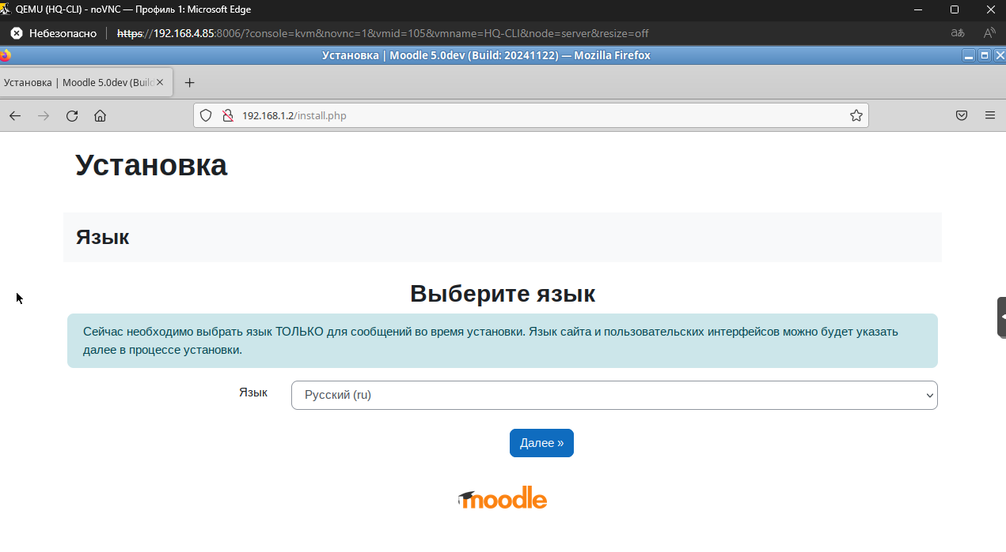

**Жмём далее, т.к. каталог у нас уже создан:**

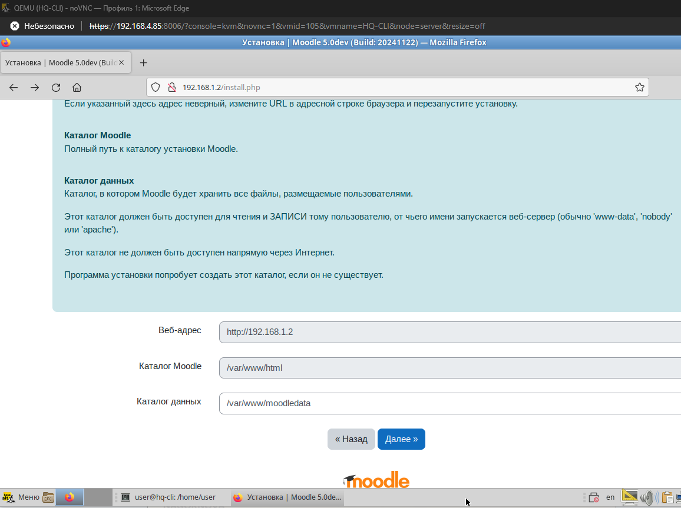

**Выбираем MariaDB в качестве драйвера базы данных:**

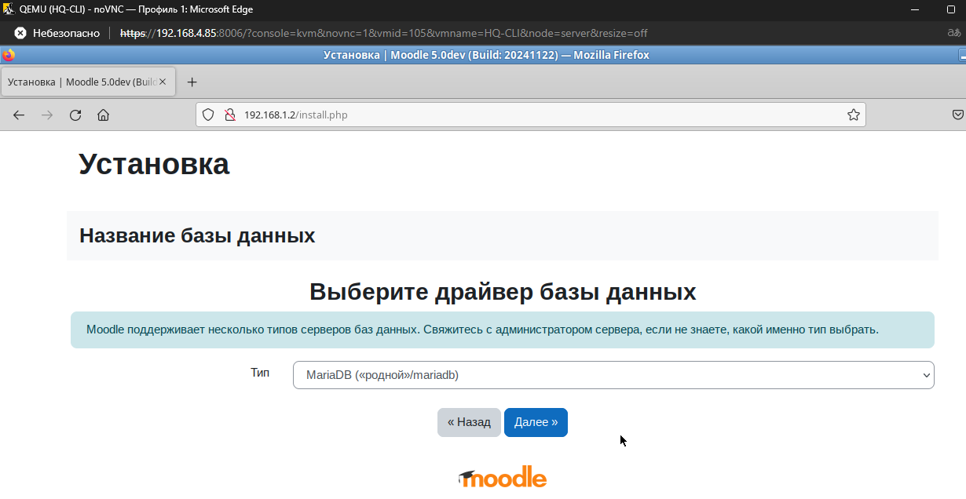

**Введём нужные данные в следующие строки:**

**Название базы данных: moodledb**

**Пользователь базы данных: moodle**

**Пароль: P@ssw0rd**

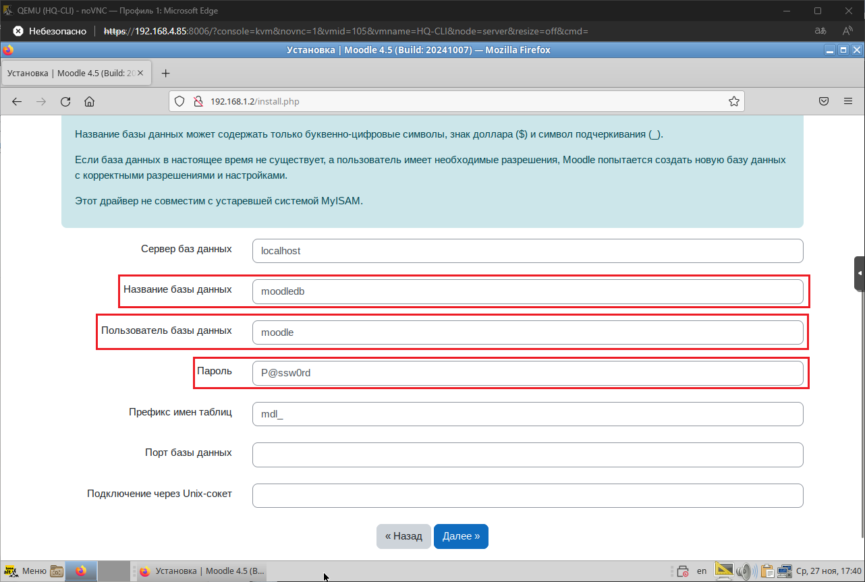

**Нажимаем “Продолжить”:**

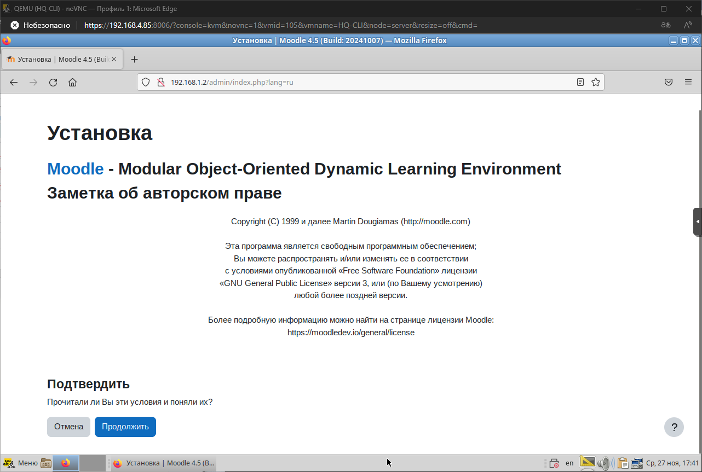

**Просматриваем всё ли в статус “OK” или “Проверка” и прожимаем “Продолжить”:**

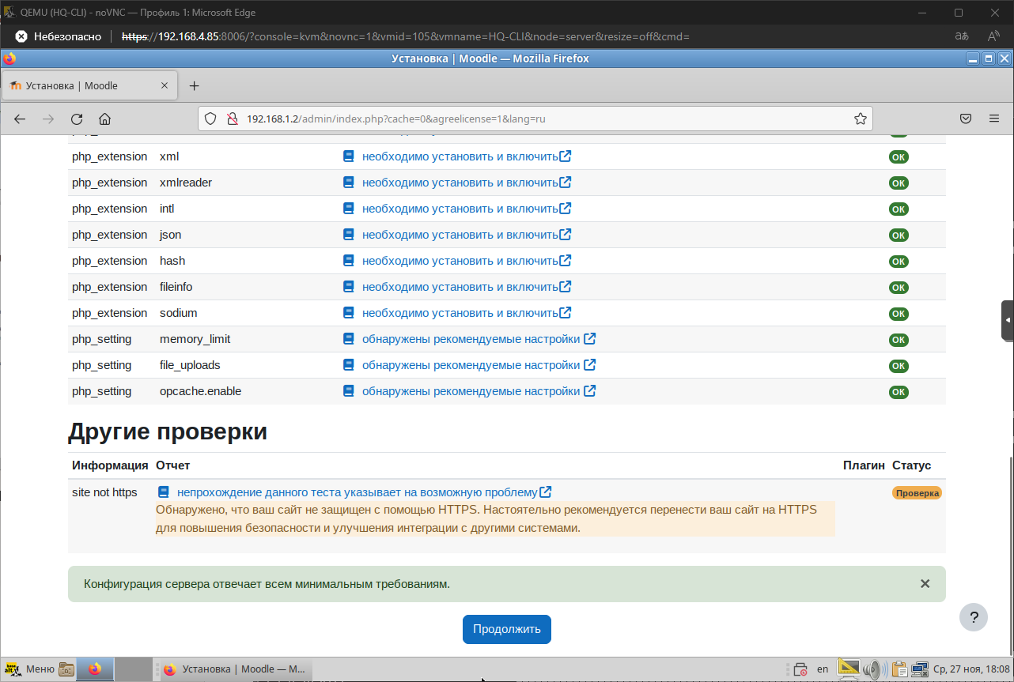

**Дальше пойдёт процесс установки в виде такого окна, процесс этот может быть долгим, не пугайтесь:**

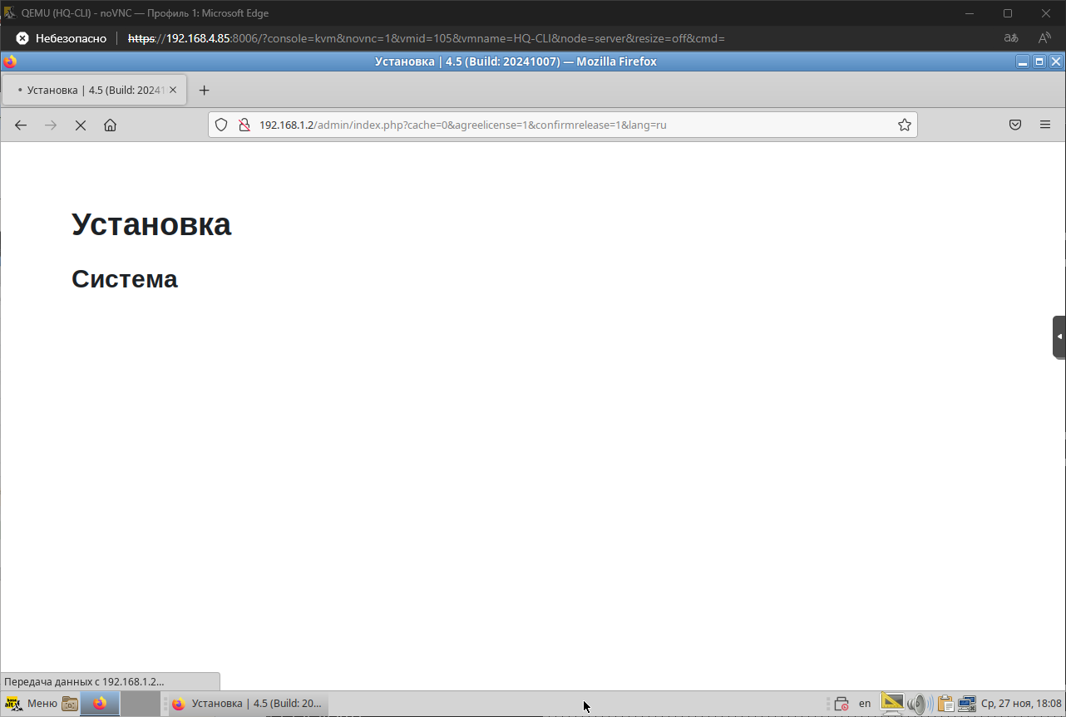

**После установки видим, что всё прошло успешно и жмём “Продолжить”:**

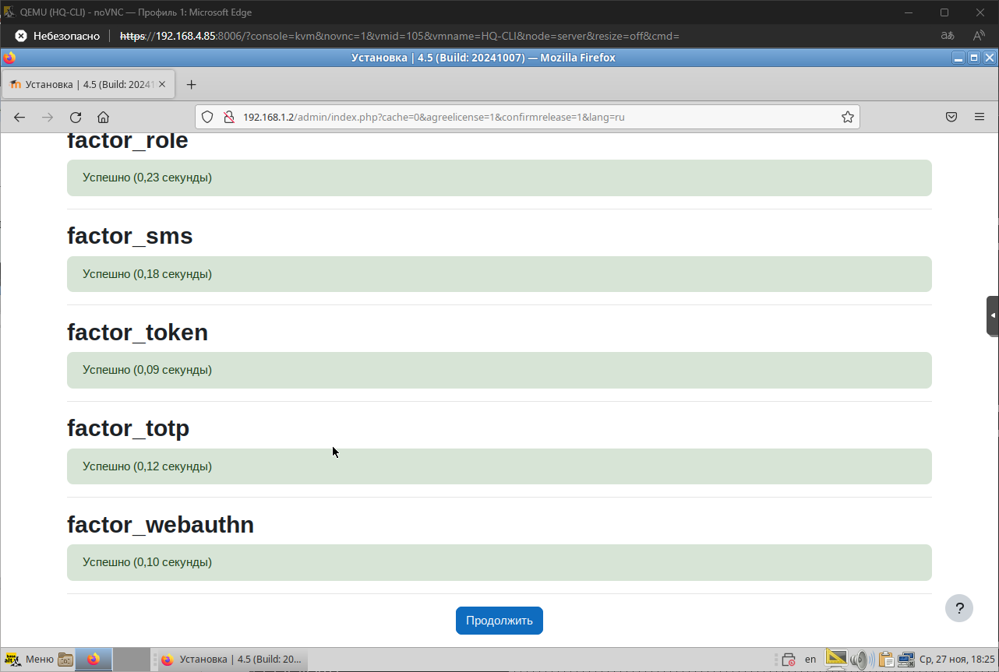

**Далее заполняем обязательные поля для создания основного администратора:**

**Логин: admin**

**Новый пароль: P@ssw0rd**

**Имя: Администратор (можно любое)**

**Фамилия: Пользователь (можно любую)**

**Адрес электронной почты:** [**test.test@mail.ru**](mailto:test.test@mail.ru) **(можно любую)**

**И нажимаем “Обновить профиль”:**

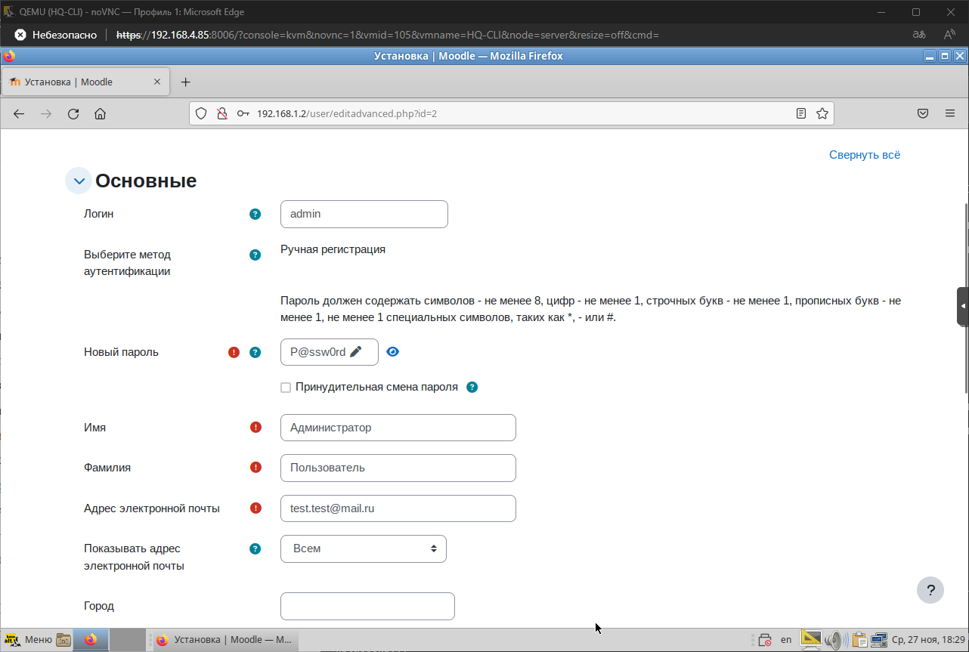

**Теперь заполним ещё некоторые строки на следующем шаге:**

**Полное название сайта: (можно любое)**

**Краткое название сайта: (согласно рабочему месту)**

**Настройки местоположения: (согласно региону)**

**Контакты службы поддержки: (можно любые)**

**И жмём Сохранить изменения в конце страницы:**

1. Настройте веб-сервер nginx как обратный прокси-сервер на HQ-RTR (nginx нету на ecorouter поэтому задание не понятно)

* При обращении к HQ-RTR по доменному имени moodle.au-team.irpo клиента должно перенаправлять на HQ-SRV на стандартный порт, на сервис moodle
* При обращении к HQ-RTR по доменному имени wiki. au-team.irpo клиента должно перенаправлять на BR-SRV на порт, на сервис mediwiki

1. Удобным способом установите приложение Яндекс Браузере для организаций на HQ-CLI

* Установку браузера отметьте в отчёте

**Установим Яндекс Браузер на HQ-CLI через терминал командами:**

apt-get install yandex-browser-stable

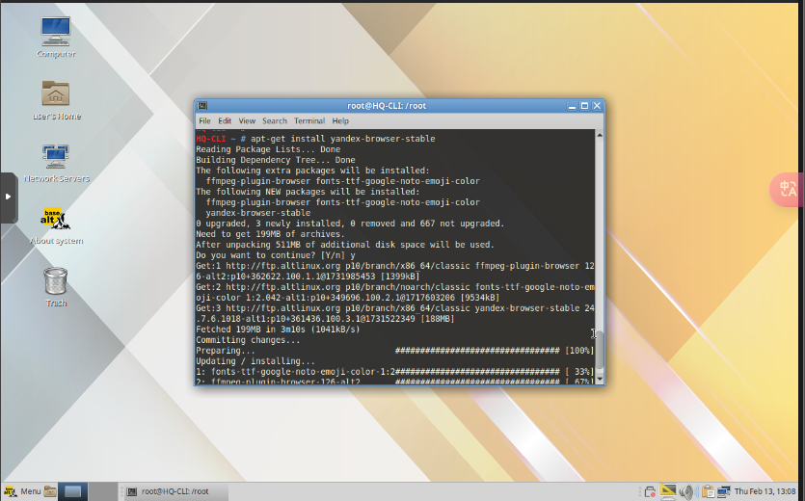

Теперь запустим Яндекс браузер

